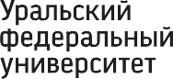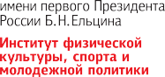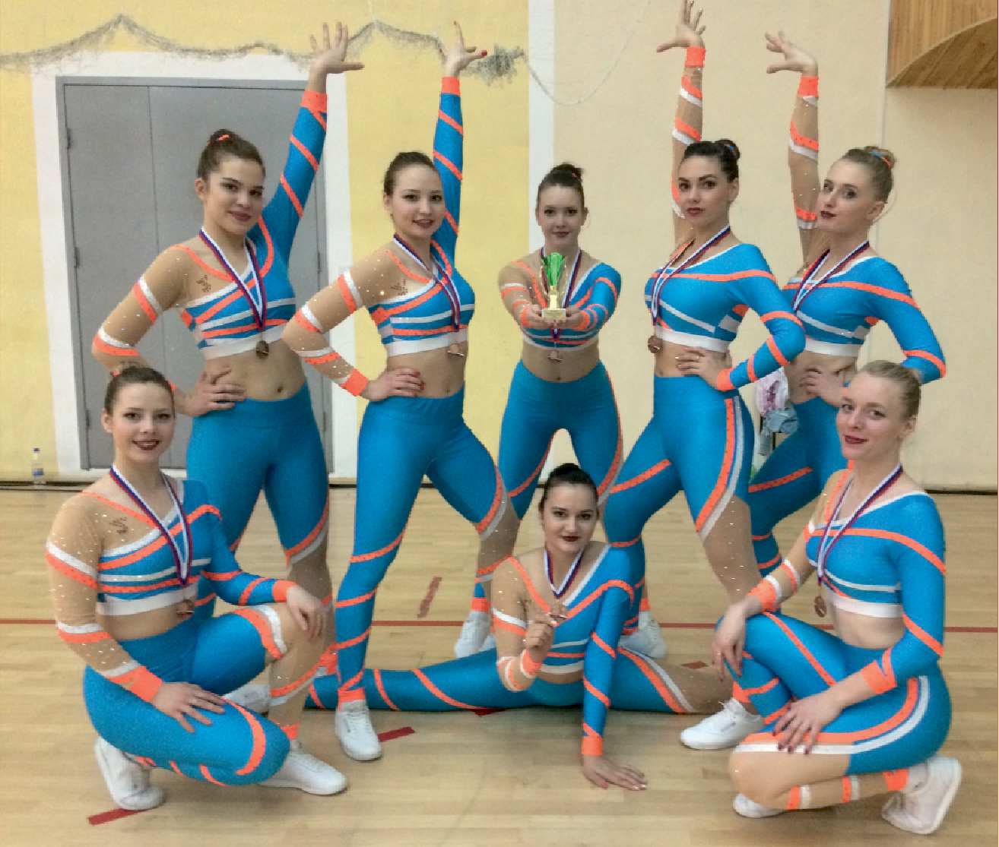

МИНИСТЕРСТВО ОБРАЗОВАНИЯ И НАУКИ РОССИЙСКОЙ ФЕДЕРАЦИИ
УРАЛЬСКИЙ ФЕДЕРАЛЬНЫЙ УНИВЕРСИТЕТ ИМЕНИ ПЕРВОГО ПРЕЗИДЕНТА РОССИИ Б. Н. ЕЛЬЦИНА

Т. М. Лебедихина

ГИМНАСТИКА: ТЕОРИЯ И МЕТОДИКА ПРЕПОДАВАНИЯ
Учебное пособие
Рекомендовано методическим советом УрФУ для студентов, обучающихся по программам бакалавриата и магистратуры по направлению подготовки 49.03.01 «Фзическая культура»

Екатеринбург Издательство Уральского университета
2017

ББК Ч516я73-1 Л332

Рецензенты:
С. П. М и р о н о в а, кандидат педагогических наук, профессор, заведующая кафедрой физического воспитания
Российского государственного профессионально-педагогического университета;
С. А. М а р ч у к, кандидат педагогических наук, доцент кафедры физвоспитания
Уральского государственного университета путей сообщения

Л332
Лебедихина, Т. М.
Гимнастика: теория и методика преподавания : [учеб. пособие] / Т. М. Лебедихина ; М-во образования и науки Рос. Федерации, Урал. федер. ун-т. – Екатеринбург : Изд-во Урал. ун-та, 2017. – 112 с.
ISBN 978-5-7996-2054-7

В учебном пособии рассмотрены основы методики проведения урока гимнастики, а также вопросы организации и проведения спортивных празд- ников и соревнований по гимнастике. Представлен материал по изучению мер предупреждения травматизма, что является очень важным в плане со- хранения здоровья занимающихся. Широко освещен раздел «Гимнастичес- кая терминология», знания которого широко применяется не только в гимнас- тике, но и в других видах спорта.
Учебное пособие может быть рекомендовано преподавателям высших и средних учебных заведений, а также студентам, обучающихся по специ- альности «Физическая культура».

ББК Ч516я73-1

ISBN 978-5-7996-2054-7 © Уральский федеральный университет, 2017
2

ПРЕДИСЛОВИЕ

Учебное пособие написано в соответствии с требованиями го- сударственного образовательного стандарта высшего профессио- нального образования по направлению 49.03.01 «Физическая куль- тура». Представленная работа ориентирует студентов на овладе- ние учебным материалом по дисциплине «Гимнастика».
В учебном пособии изложены общие основы теории и мето- дики гимнастики как основного средства физического воспитания людей, ее места в российской системе физического воспитания и важности для профессиональной подготовке специалистов в об- ласти физической культуры и спорта.
Рассматривая вопросы обучения гимнастике, автор раскрыва- ет задачи, средства, характерные методические особенности гим- настики, классификацию видов гимнастики, а также основные поня- тия и требования к использованию гимнастической терминологии, которую необходимо усвоить обучающимся в процессе трениро- вок. Уделено внимание мерам предупреждения травматизма на за- нятиях по гимнастике. Важное место в данной работе отводится методике подготовки и проведения уроков по основной гимнасти- ке в школе. Основная гимнастика является базовой частью комп- лексной программы физического воспитания учащихся общеобразо- вательных школ и государственного образовательного стандарта. Особое внимание уделено методике преподавания общеразвиваю- щих упражнений, которые используются не только в гимнастике, но и в других видах спорта как средство разминки и развития опре- деленных физических качеств.
В учебном пособии представлен материал по организации и про- ведению соревнований по гимнастике и спортивных праздников.
При подготовке издания использовались различные учебно- методические источники, прежде всего учебники и учебные посо- бия по гимнастике под редакцией А. Т. Брыкина, В. Д. Палыги,
3

Н. К. Меньшикова, М. Л. Журавина, В. М. Баршая, И. Б. Павлова, В. П. Шлыкова.
4
Опыт педагогической и тренерской деятельности убедительно подтверждает, что будущие физкультурные кадры должны хорошо знать курс гимнастики, независимо от вида спорта, в котором они специализируются. Нет, пожалуй, ни одного вида спорта, где бы ни применялись гимнастические упражнения в различных целях: для общей и специальной физической подготовки или в виде уп- ражнений, помогающих освоить технику основных движений из- бранного вида спорта. А освоение методики обучения упражнени- ям и проведение занятий по гимнастике будут содействовать более успешному ведению учебно-тренировочного процесса в любом виде спорта, оптимальному управлению коллективом зани- мающихся.

1. ГИМНАСТИКА
В СИСТЕМЕ ФИЗИЧЕСКОГО ВОСПИТАНИЯ

Задачи, средства и методические особенности гимнастики
В физическом воспитании особое место принадлежит гимнас- тике, обеспечивающей общее физическое развитие и совершенство- вание основных двигательных способностей человека. Гимнасти- ку отличает многообразие упражнений, предоставляющих широ- кие возможности для наиболее успешного решения конкретных педагогических задач.
Занятия различными видами гимнастики помогают решать одну из важнейших задач – обеспечить подготовку физически крепкого молодого поколения с гармоничным развитием физичес- ких и духовных сил.
Гимнастика – система специально подобранных физических упражнений, методических приемов, применяемых для укрепле- ния здоровья, гармоничного физического воспитания и совершен- ствования двигательных способностей человека, его силы, ловкос- ти, быстроты, выносливости, гибкости.

Задачи гимнастики
- оздоровительные – укрепление здоровья, развитие отдель- ных мышечных групп и всей мышечной системы; устранение и пре- дупреждение функциональных отклонений в отдельных органах и системах организма; формирование правильной осанки, поход- ки; общее развитие и укрепление органов дыхания и сердечно-со- судистой системы, улучшение обмена веществ и повышение рабо- тоспособности организма;
- образовательные – формирование жизненно важных двига- тельных умений, навыков (в том числе прикладных и спортивных)

и вооружение специальными знаниями, способствующими всесто- роннему физическому развитию, воспитанию силы, гибкости, ко- ординации и выразительности движений;
- воспитательные – воспитание морально-волевых качеств, таких как дисциплинированность, коллективизм, смелость, реши- тельность, целеустремленность, упорство, выдержка, инициатив- ность и другие. Немалое место в гимнастике принадлежит и воспи- танию эстетических качеств – культуры движения, музыкального вкуса, чувства ритма.

Средства гимнастики
- строевые упражнения – совместные действия в строю (в том числе и одиночные). Они содействуют воспитанию органи- зованности и дисциплины, приучают к совместным организован- ным действиям, формируют правильную осанку человека, делают его более подтянутым, стройным. Строевые упражнения имеют большое педагогическое значение, так как благодаря им препо- даватель имеет возможность правильно организовать учащихся, целесообразно разместить их в зале или на площадке для прове- дения совместных действий, а также решать двигательные задачи на уроке;
- общеразвивающие упражнения (ОРУ) способствуют совер- шенствованию опорно-двигательного аппарата и всего организма в целом, формируют правильную осанку. Они направлены на общее физическое развитие и подготовку занимающихся к овладению более сложными двигательными действиями. В эту группу входят самые разнообразные упражнения для развития силы, гибкости, быстроты, координации, способности напрягать и расслаблять мыш- цы. Общеразвивающие упражнения в зависимости от поставлен- ных задач можно выполнять без предметов и с различными предме- тами (мячи, скакалки, гимнастические палки, гантели, резиновые амортизаторы и другие). К этой же группе относятся упражнения в парах с сопротивлением напарника. ОРУ классифицируются по анатомическому признаку:
а) упражнения для шеи, рук и плечевого пояса; б) для туловища;

в) для ног;
г) для всего тела.
ОРУ составляют основное содержание занятий корригирую- щей, гигиенической, производственной, основной, атлетической и спортивно-прикладной гимнастикой;
- прикладные упражнения – бег, ходьба, метание, лазание, преодоление препятствий. С их помощью занимающиеся овладе- вают основными жизненно необходимыми навыками и умениями, учатся применять их различной обстановке. При помощи приклад- ных упражнений совершенствуется общая координация движе- ний, развиваются и укрепляются отдельные мышечные группы. Применяемые в комплексе прикладные упражнения – одно из дей- ственных средств разностороннего физического развития;
- прыжки – хорошее средство совершенствования координа- ционных способностей занимающихся. Они оказывают положи- тельное воздействие на сердечно-сосудистую и дыхательную систе- мы, в связи с чем занимают в гимнастике важное место;
- упражнения на гимнастических снарядах составляют основ- ное содержание спортивной гимнастики. Это упражнения на пе- рекладине, кольцах, параллельных брусьях, коне-махе, бревне, раз- новысоких брусьях – наиболее характерные средства спортивной гимнастики. Основное их назначение – совершенствование коорди- нации движений. Для успешного овладения упражнениями на дан- ных гимнастических снарядах обязательной является всесторон- няя физическая подготовленность, а также высокий уровень раз- вития силы, гибкости, вестибулярного аппарата, волевых качеств. Конструктивные особенности самих снарядов и необычные условия опоры (преимущественно на руках) обусловливают значи-
тельную интенсивность этих упражнений.
Помимо указанных снарядов, в гимнастике широко применя- ются снаряды массового типа (для одновременных занятий фрон- тальным, поточным и другими способами). К ним относятся гим- настические стенки и скамейки, канаты, лестницы, а также много- комплектные снаряды, позволяющие выполнять различные упраж- нения большими группами одновременно;

- вольные упражнения – комбинации различных гимнасти- ческих упражнений в соединении с элементами акробатики и хо- реографии. Такие комбинации составляются в соответствии с уста- новленными спортивной классификацией требованиями. Основная цель композиции – это совершенствование координационных спо- собностей, воспитание чувства ритма и красоты движений. Воль- ные упражнения – эффективное средство формирования школы движений. Они могут выполняться без предметов (в спортивной гимнастике) и с различными предметами (в художественной гим- настике, в массовых гимнастических выступлениях);
- акробатические упражнения имеют широкий диапазон трудности – от простых до самых сложных. Простые по координа- ции и мышечным усилиям упражнения включаются в программу подготовки гимнастов первого года обучения. Сложные упражне- ния, требующие очень высокой степени развития всех физических способностей человека, доступны только высококвалифицирован- ным спортсменам. Акробатические упражнения являются важным средством совершенствования физических и морально-волевых качеств, силы, быстроты, ловкости, смелости, решительности и дру- гих. Они воспитывают ориентацию в пространстве при различных положениях тела и являются важным средством в тренировке вести- булярного аппарата. Акробатические упражнения выполняются как на полу (индивидуально, вдвоем, втроем и так далее), так и на спе- циальных снарядах (трамплине, батуте, гимнастическом бревне). Акробатические упражнения делятся на две группы:
а) динамические (кувырки, перевороты, сальто);
б) статические (равновесие на уменьшенной площади опоры, стойки, пирамиды).
Многие статические и динамические акробатические упраж- нения являются основным содержанием современных вольных упражнений спортивной гимнастики и используются в качестве подводящих при изучении упражнений на снарядах. В вольных упражнениях применяются одиночные акробатические упражне- ния – стойки на лопатках, голове, на руках, мосты, шпагаты и акро- батические прыжки, а на снарядах – различные сальто, переворо- ты, соскоки;

- упражнения художественной и ритмической гимнасти- ки включают в себя самые разнообразные движения, в том числе и танцевальные. Они органически связаны с музыкальным сопро- вождением и содействуют эстетическому воспитанию занимаю- щихся. Эти упражнения применяются при занятиях с женщинами. На занятиях гимнастикой широко применяют разнообразные подвижные игры и спортивные эстафеты для совершенствова- ния и закрепления многих важных навыков, умений, а также повы-
шения эмоционального тонуса занимающихся.
Вышеперечисленные основные средства гимнастики, учиты- вая их преимущественное воздействие, целесообразно объединить следующим образом:
а) упражнения, направленные на общее развитие физических качеств и двигательных способностей (это строевые упражнения, ОРУ, подвижные игры и эстафеты);
б) на формирование жизненно необходимых двигательных на- выков и умений (прикладные упражнения, прыжки);
в) на интенсивное развитие и совершенствование двигатель- ных способностей и волевых качеств (вольные упражнения, опор- ные прыжки, упражнения на гимнастических снарядах, акробати- ческие упражнения и упражнения художественной гимнастики).
Такое деление основных гимнастических упражнений облег- чает их подбор для решения тех или иных педагогических задач.

Характерные методические особенности гимнастики
- разностороннее воздействие на организм человека. С помощью гимнастических упражнений успешно совершенствуются функции всех органов человека, поэтому с помощью гимнастики можно успешно решать задачи общего физического развития и разносто- роннего совершенствования двигательных способностей человека;
- широкое использование различных движений способствует всестороннему и гармоничному развитию функциональных сис- тем организма и физических качеств (силы, быстроты, гибкости, ловкости, выносливости);
- избирательное воздействие на организм человека. Боль- шой диапазон упражнений позволяет воздействовать на отдельные

мышечные группы человека, развивать силу, гибкость, координа- цию движений, прыгучесть, скорость, совершенствовать дыхатель- ную и другие системы организма человека, восстанавливать функ- ции поврежденных органов и исправлять недостатки физического развития занимающихся;
- строгая регламентация учебного процесса и точное регу- лирование физической нагрузки. Организация учебного процесса подчинена принципу последовательного решения частных задач обучения с использованием при этом многообразных методичес- ких приемов. Путем изменения темпа и амплитуды движения, уве- личения или уменьшения количества повторений, изменения ис- ходных и конечных положений, применения отягощений и амор- тизационных устройств можно успешно регулировать нагрузку в соответствии с уровнем подготовленности занимающихся;
- различная методика применения упражнений в зависимос- ти от поставленных задач. Например: в легкой атлетике, исполь- зуя определенные методики, с помощью беговых упражнений можно добиться высоких спортивных результатов, и в то же время при определенных рекомендациях бег используется как средство укрепления сердечно-сосудистой системы. Упражнения на гимнас- тической стенке могут быть использованы как средства общераз- вивающего характера и формирования правильной осанки;
- возможность непрерывного усложнения и комбинирования упражнений;
- наличие музыкального сопровождения.
Гимнастика – одно из наиболее массовых и доступных средств физического воспитания человека. Ее значение обусловлено эффек- тивностью воздействия на организм занимающихся, доступностью и разнообразием средств. Гимнастика имеет огромное оздоровитель- но-гигиеническое значение. Один из выдающихся философов древ- него мира Плутарх, оценивая оздоровительное значение гимнасти- ки, отметил, что гимнастика «есть целительная часть медицины»1.

¹ Цит. по: Гимнастика : учебник для техникумов физ. культуры / под ред. А. Т. Брыкина, В. М. Смолевского. М., 1985. С. 5.

Оценивая значение гимнастики в школе, П. Ф. Лесгафт пи- сал, что умственное и физическое образование так тесно связаны между собой, что должны составлять нераздельную задачу шко- лы; всякое одностороннее развитие непременно нарушит гармо- нию в образовании и не создаст условий для развития цельного человека2.
Гимнастика – эффективное средство эстетического воспитания человека, так как в ней широко используется музыкальное сопро- вождение.
Овладение теоретическими основами гимнастики вооружа- ет студентов знаниями и по другим смежным дисциплинам, что обеспечивает разностороннюю образованность будущего педагога, его нравственность, воспитанность и высокий уровень профессио- нальной подготовки.

Классификация видов гимнастики
Классификация видов гимнастики представлена на рис. 1.

Образовательно-развивающие виды гимнастики
О с н о в н а я г и м н а с т и к а направлена на всесторон- нее развитие и укрепление организма, на овладение общими ос- новами движений, воспитание физических, морально-волевых ка- честв, необходимых во всех областях деятельности человека. Сред- ствами основной гимнастики являются строевые упражнения; общеразвивающие упражнения без предметов и с предметами; вольные упражнения, простейшие упражнения на гимнастических снарядах, акробатические упражнения, элементы художественной гимнастики, хореография, подвижные игры и спортивные эстафеты.
Основная гимнастика, в свою очередь, делится на подвиды по различным группам и возрастам занимающихся.

² См.: Лесгафт П. Ф. Собрание педагогических сочинений : в 5 т. Т. 5 : Статьи. Извлечения из «Основ теоретической анатомии». Отчеты. 1891–1909. М., 1954. С. 287.

  - Образовательно-развивающие виды гимнастики
основная женская атлетическая профессионально-прикладная

  - Оздоровительные виды гимнастики
Гигиеническая Лечебная
утренняя производственная реабилитационная корригирующая

  - Спортивные виды гимнастики
спортивно-массовые спортивные (спортивная гимнастика,
художественная гимнастика, акробатика, спортивная аэробика, фитнес-аэробика)
Рис. 1. Классификация видов гимнастики

Основная гимнастика для детей дошкольного возраста (3–7 лет). Главными задачами основной гимнастики в дошколь- ном возрасте являются охрана и укрепление здоровья детей, зака- ливание организма, формирование правильной осанки, всесторон- нее физическое развитие, выработка первоначальных навыков лич- ной и общественной гигиены.
Учитель должен учитывать физические возможности детей дан- ного возраста и весь процесс физического воспитания дошкольни- ков подчинять интересам нормального развития растущего организ- ма. В связи с особенностями развития скелета, мышц, внутренних органов, нервной системы необходимы простейшие виды физичес- ких упражнений. Это прежде всего общеразвивающие упражнения, ходьба, бег, прыжки, метание, лазанье, равновесие, подвижные игры,

а также простейшие упражнения художественной гимнастики. Учи- тель должен стремиться воспитывать у ребят дисциплину и приви- вать навыки организованного поведения в коллективе.
В этом возрасте нельзя применять специальные упражнения, связанные с большим мышечным напряжением. В занятиях с до- школьниками должны преобладать имитационные упражнения и соответствующие развитию детей подвижные игры.
Для решения задач физического воспитания в детских дошколь- ных учреждениях проводятся специальные занятия физическими упражнениями учебного типа, такие как утренняя гимнастика, физ- культминутка, закаливающие процедуры, подвижные игры, экскур- сии, праздники, индивидуальные и самостоятельные занятия.
Основная гимнастика для детей школьного возраста. Содер- жание для детей различных возрастов определяется общими зада- чами гимнастики физического воспитания и анатомо-физиологичес- кими особенностями детского организма. Основная гимнастика направлена на общее укрепление и развитие организма школьни- ков, а именно: на формирование прильной осанки, воспитание физических, моральных и волевых качеств, а также умения целесо- образно пользоваться ими в практической деятельности.
В связи с анатомо-физиологическими и психологическими осо- бенностями растущего организма школьный возраст подразделяет- ся на три периода:
а) младший школьный возраст – 6–11 лет (I–IV классы); б) средний – 12–15 лет (V–VIII классы);
в) старший – 16–18 лет (IX–XI классы).
В каждой из этих возрастных групп используются различные средства и методы физического воспитания.
Широкие возможности использования основной гимнастики в целях гармоничного физического и духовного развития личнос- ти сделали ее самостоятельным средством и методом физического воспитания всех возрастных категорий занимающихся. Поэтому она положена в основу государственных программ физического вос- питания детей, дошкольного и школьного возраста, учащихся сред- них и высших специальных учебных заведений, а также предна-

значена для лиц среднего и пожилого возраста. Систематические занятия в зрелом возрасте способствуют поддержанию высокой фи- зической и умственной работоспособности долгие годы.
Женская гимнастика. Статистика говорит о том, что в будни женщины из числа рабочих и служащих тратят на прогулки и заня- тия спортом в среднем одиннадцать минут в день. А в воскресные дни отдают активному досугу меньше часа. Речь идет о среднеста- тистической женщине. Среди женщин распространено суждение, что физические упражнения им не очень-то нужны, так как они много уделяют времени ходьбе по магазинам, по делам домашнего хозяйства, часто переносят тяжести на работе и дома. Естественно, все мы так или иначе двигаемся. Но отсюда вовсе не следует, что любые наши движения в быту, в повседневной жизни являются физическими упражнениями. И не любая двигательная деятель- ность является физической культурой – лишь та, что направлена на самого человека с целью его самосовершенствования. Так, профес- сор Л. Матвеев из бесконечного множества физических упражне- ний выделяет две группы, без которых невозможно обойтись даже в рамках физкультминимума. Это, во-первых, упражнения гимнасти- ческого типа, позволяющие избирательно и последовательно воз- действовать на все основные звенья мышечной системы и опорно- связочного аппарата, обеспечивая тем самым определенный уро- вень дееспособности мышц, гибкости в сочленениях и координации движений. Во-вторых, упражнения циклического характера, вовле- кающие в деятельность большинство мышечных групп и активи- зирующие преимущественно функции вегетативных систем (осо- бенно сердечно-сосудистой и дыхательной). В современных услови- ях именно сердечно-сосудистая система оказывается самым слабым звеном в нашем организме. Необходимо отметить, что с возрастом происходит морфологическая перестройка в суставах: уплощают- ся и деформируются из-за отложения солей суставные поверхнос- ти костей, истончаются и окостевают хрящевые прослойки, теряют эластичность, укорачиваются и огрубляются связки. Все это приво- дит к снижению амплитуды движений, потере гибкости, появле- нию болезненных ощущений в плечевых, коленных, тазобедренных

суставах и позвоночнике. Для того чтобы остановить такой про- цесс, существует только один способ – физическая культура, специ- ально направленная на проработку суставов. Гимнастика оказыва- ет и общее физиологическое воздействие на организм, повышая обмен веществ, положительно влияет на сердечно-сосудистую, ды- хательную и пищеварительную системы.
На занятиях женской гимнастикой учитываются особенности организма и психологического склада женщин. При подборе упраж- нений, методических приемов учитываются прежде всего функции материнства, поэтому специальное внимание обращается на разви- тие силы, выносливости, укрепление мышц ног, таза, живота и спи- ны. В занятия включаются все виды общеразвивающих упражне- ний без предметов и с предметами. Большое место занимают уп- ражнения художественной гимнастики, хореографии, элементы бальных и народных танцев, с использованием музыкального со- провождения. С помощью этих упражнений развивается коорди- нация движений, гибкость, плавность, грациозность, красота дви- жений, формируется правильная и красивая осанка, укрепляется здоровье, повышается физическая и умственная работоспособ- ность. Занятия женской гимнастикой способствуют снятию психо- логического напряжения и повышают устойчивость к стрессовым ситуациям.
А т л е т и ч е с к а я г и м н а с т и к а, или атлетизм, пред- ставляет собой систему упражнений, направленную на укрепле- ние здоровья, развития силы и выносливости мышц, формирова- ния красивого телосложения. В качестве отягощений используются амортизаторы, гантели, гири, штанга, блочные устройства, вес соб- ственного тела, различные тренажеры и так далее. Обилие упраж- нений и возможность дозировать нагрузку делает это важное сред- ство оздоровления доступным для всех возрастов.
Помимо широко известного названия «культуризм», спортив- ный атлетизм все чаще называют термином, привычным на Запа- де, – «бодибилдинг».
Атлетизм – прекрасное средство приобщение подростков и юно- шей к систематическим занятиям физическими упражнениями,

формирования здорового образа жизни, отвлечения от вредных привычек.
В настоящее время в развитии атлетической гимнастики мож- но выделить два направления – массово-оздоровительное и спор- тивное. Несмотря на то, что атлетическая гимнастика всегда привле- кала молодежь, до определенного времени она не могла получить официального признания в нашей стране, особенно это касается ее спортивного направления. Сегодня оно переживает новое рож- дение. Прежде всего это связано с признанием в 1987 году атлетиз- ма видом спорта и созданием самостоятельной федерации атле- тической гимнастики. Соревнования проводятся по двум видам: силовому троеборью и атлетическому позированию (обязательная и произвольная программы).
Для занятий атлетической гимнастикой в школе наиболее до- ступным является массово-оздоровительное направление. Упражне- ния атлетической гимнастики могут включаться в основную часть урока гимнастики со школьниками среднего и старшего возраста любого уровня подготовленности.
Одним из массово-оздоровительных направлений атлетичес- кой гимнастики является фитнес. Фитнес-тренинг – это новейшая суперсистема, которая объединяет в единую тренировочную про- грамму аэробику и упражнения с отягощениями: гантелями, боди- барами, штангами и на тренажерах, то есть соединение двух видов принципиально разных физических нагрузок. Комбинация сило- вой работы с аэробной оказывает всестороннее воздействие на ор- ганизм человека и поэтому является одной из эффективных форм двигательной активности.
Фитнес-тренинг нацелен на конструирование идеального тела, основными критериями которого являются узкая талия, стройные бедра, изящные ноги, упругая грудь. Невозможно изменить унасле- дованные «конструкцию» тела и структуру скелета, но любой де- вушке, женщине по силам создать красивую фигуру и превратить себя в идеал физической формы. Фитнес-тренинг предлагает ре- шать данные задачи двумя путями: сжигать лишний жир и разви- вать мышцы.

Для занятий фитнес-тренингом практически нет противопо- казаний. Варьируя содержание, длительность, интенсивность упраж- нений, можно добиваться различного эффекта от занятий: оздо- ровительного, лечебно-оздоровительного, специально-тренировоч- ного, поэтому фитнес-тренинг может быть рекомендован для зани- мающихся любого уровня подготовленности.
Профессионально-прикладная гимнастика – составная часть профессионально-прикладной физической подготовки (ППФП), на- правленной на общее физическое развитие занимающихся и на со- вершенствование двигательных способностей человека, от кото- рых в значительной степени зависит успех в овладении избранной профессией.
Профессионально-прикладная физическая подготовка – это спе- циально направленное и избирательное использование средств фи- зической культуры и спорта для подготовки человека к определен- ной профессиональной деятельности.
Цель ППФП – психофизическая готовность к успешной про- фессиональной деятельности. Чтобы достичь этой цели, необхо- димо создать у будущих специалистов психофизические предпо- сылки и готовность:
- к ускорению профессионального обучения;
- достижению высокопроизводительного труда в избранной профессии;
- предупреждению профессиональных заболеваний и травма- тизма, обеспечению профессионального долголетия;
- использованию средств физической культуры и спорта для ак- тивного отдыха и восстановления общей и профессиональной ра- ботоспособности в рабочее и свободное время;
- выполнению служебных и общественных функций по внед- рению физической культуры и спорта в профессиональном кол- лективе.
Основные факторы, определяющие конкретное содержание ППФП:
- формы (виды) труда специалистов данного профиля;
- условия и характер труда;

- режим труда и отдыха;
- особенности динамики работоспособности специалистов в процессе труда и специфика их профессионального утомления и заболеваемости.
Современный труд требует значительного напряжения умствен- ных, психических и физических сил, повышенной координации движений работников в любой сфере труда. Но каждая профессия диктует свой уровень развития психофизических качеств, свой пе- речень профессионально-прикладных умений и навыков.
Занятия профессионально-прикладной гимнастикой дают воз- можность избирательно влиять на ведущие функции и системы ор- ганизма и тем самым способствовать быстрейшему овладению изу- чаемой специальностью. В качестве средств профессионально-при- кладной гимнастики применяются общеразвивающие упражнения без предметов и с предметами, упражнения на гимнастических сна- рядах, а также простейшие акробатические упражнения, неопор- ные и опорные прыжки, прыжки на батуте и другие. Содержание профессионально-прикладной гимнастики составляют такие упраж- нения, с помощью которых успешнее осуществляется подготовка к конкретным условиям трудовой деятельности. Упражнения, при- меняемые в занятиях, направлены на развитие в первую очередь тех мышечных групп, которые несут основную нагрузку в процес- се труда. Кроме того, они способствуют развитию тех психофизио- логических функций, к которым предъявляются повышенные тре- бования в данном виде трудовой деятельности. Применяя специ- ально подобранные физические упражнения, сходные с трудовыми движениями (или близкие к ним), развивают те физические каче- ства и навыки, которые необходимы для успешной работы в той или иной профессии.

Оздоровительные виды гимнастики
Оздоровительные виды гимнастики предусматривают выпол- нение упражнений в виде утренней гигиенической (зарядка) и ввод- ной гимнастики, физкультпаузы, физкультминутки в учебных за- ведениях, на производстве. К этой группе относится и лечебная гимнастика.

Главное назначение их состоит в том, чтобы укреплять здоровье человека, поддерживать на высоком уровне его физическую и ум- ственную работоспособность в учебе, труде, повышать активность в трудовой и общественной деятельности.
Гигиеническая гимнастика решает задачи укрепления и сохра- нения здоровья человека, повышение жизнедеятельности организ- ма в целом.
С точки зрения физиологического воздействия, гигиеническая гимнастика тонизирует весь организм занимающихся и снимает общее утомление после трудовой и общественно полезной деятель- ности человека.
Гигиеническая гимнастика широко используется в условиях по- вседневного быта человека. Она способствует воспитанию у челове- ка полезных привычек: соблюдению гигиенических правил, приоб- щению к систематическим занятиям физическими упражнениями. Гигиеническая гимнастика может проводиться утром, днем и вече- ром. Утром гимнастика применяется для быстрого достижения оп- тимальной работоспособности организма; днем упражнения выпол- няются для предупреждения или снятия утомления, противодействуя отрицательным влияниям бытовой гипокинезии; вечерние занятия способствуют снятию дневного напряжения, благотворно влияют на последующий сон. Во всех случаях занятия физическими упраж- нениями целесообразно сочетать с закаливающими процедурами. Вводная гимнастика направлена на быстрое вхождение зани- мающихся в предстоящую учебную или трудовую деятельность. По форме организации это «гимнастика до занятий» в школе и «гим- настика до работы». Здесь применяются упражнения, по структуре движений, энергетическому и сенсорному обеспечению близкие к профессиональным двигательным действиям. В ходе выполне- ния упражнений достигается физиологический и психологический настрой на активную и высокопроизводительную учебную и про- изводственную деятельность. Продолжительность выполнения
упражнений – 5–10 минут.
Физкультминутка, или физкультпауза, применяется для поддер- жания физической и умственной работоспособности на высоком

уровне в течение всего учебного или трудового дня, предупрежде- ния нарушения осанки, локального физического утомления. Она проводится при появлении признаков утомления (отвлечение вни- мания, нарушение позы, чувство усталости и другие) во время учеб- ных занятий или работы. Комплекс может состоять из 5–10 упраж- нений и выполняться в течение 2–5 минут.
Лечебная гимнастика – основа лечебной физической культу- ры (ЛФК). Она помогает восстановлению временно утраченных от- дельных функций организма после травмы, ранения, болезни, хи- рургической операции и другие. Применяется в комплексе с други- ми лечебными средствами при самых различных заболеваниях, но особенно эффективна при лечении опорно-двигательного аппара- та. Основной формой занятия является урок или процедура про- должительностью 30–60 минут. Разновидностью лечебной физи- ческой культуры являются нетрадиционные виды оздоровительной гимнастики: коррекционная, релаксационная, восстановительная, дыхательная, суставная и другие.

Спортивные виды гимнастики
К спортивным видам гимнастики относятся спортивная гим- настика, художественная гимнастика, спортивная акробатика, спортивная аэробика и фитнес-аэробика.
Спортивная гимнастика включает несколько видов многобо- рья. В него входят: у мужчин – вольные упражнения, упражнения на коне, на кольцах, на брусьях, на перекладине, опорные прыжки; у женщин – опорные прыжки, упражнения на разновысоких брусь- ях, на гимнастическом бревне и вольные упражнения. В занятия спортивной гимнастикой включаются упражнения художественной гимнастики, хореографии, акробатики. Спортивная гимнастика – олимпийский вид спорта. Ее развитием в нашей стране руководит Федерация спортивной гимнастики России.
Художественная гимнастика – сугубо женский вид спорта. Основными средствами ее являются элементы классического тан- ца, ритмики, пластики, упражнения танцевального характера, вы- полняемые с предметами (обруч, скакалка, лента, мяч, булавы) и без предметов, обязательно музыкальное сопровождение. Худо-

жественная гимнастика является также олимпийским видом спорта и развитием ее в нашей стране руководит Федерация художествен- ной гимнастики России.
Спортивная акробатика включает в себя три группы упраж- нений: акробатические прыжки, парные (мужская и смешанная пары), групповые упражнения и упражнения на батуте. Широкий диапазон сложности акробатических упражнений позволяет обу- чать им лиц, различных по возрасту, полу и физической подготов- ленности. Развитием акробатики в стране руководит Федерация акробатики России. Она организует и проводит соревнования раз- личного масштаба.
Спортивная аэробика – это вид спорта, в котором спортсмены выполняют непрерывный и высокоэффективный комплекс упраж- нений, включающий сочетание сложнокоординационных ацикли- ческих движений, различные по сложности элементы разных струк- турных групп, а также взаимодействие между партнерами. Состоит из следующих дисциплин: индивидуальные выступления мужчин и женщин, смешанные пары, тройки и шестерки в любом составе. Основу хореографии в этих упражнениях составляют базовые аэробные шаги и их соединения.
Фитнес-аэробика – это командный сложнокоординированный ациклический вид спорта, для которого характерны непрерывное выполнение движений, специфичных для классической аэробики высокой интенсивности, степ-аэробики, танцевального вида аэроби- ки в стиле хип-хоп, выполняемых под музыку. В 1995 году Между- народным олимпийским комитетом (МОК) аэробика была призна- на официальной дисциплиной и вошла в Международную федера- цию гимнастики. У нас в стране руководят развитием и проводят соревнования Федерация и Ассоциация спортивной аэробики Рос- сии при поддержке Федерации спортивной гимнастики России в соответствии с правилами Международной федерации аэробики. Развитием и популяризацией фитнес-аэробики занимается меж- дународная организация FISAF, президент – Стефан Бартелеми (Франция), а в России – Федерация фитнес-аэробики России, прези- дентом которой является Ольга Слуцкер. Проводятся чемпионаты

мира и Европы, международные турниры и Всероссийские сорев- нования среди детей, подростков и взрослых. Программа соревно- ваний включает три дисциплины:
22
- аэробика;
- степ-аэробика;
- хип-хоп.

2. ОБОРУДОВАНИЕ ГИМНАСТИЧЕСКОГО ЗАЛА

Гигиенические требования
и правила эксплуатации спортивных залов
Учебно-тренировочные занятия по гимнастике обычно прово- дятся в специально оборудованных гимнастических залах. При за- лах необходимы вспомогательные помещения для снарядов, комна- ты для тренеров-педагогов, раздевалки (мужские, женские), а так- же душевые и уборные (туалеты).

Гигиенические требования к эксплуатации залов
- Отделка зала и его подсобных помещений должна быть удоб- ной для уборки.
- Отопительные приборы закрывают решетками.
- Температура в зале – 18–20 °С (влажность – 50–60 %).
- Вентиляция естественная и искусственная.
- Световая площадь окон – не менее 1/5 площади пола.
- Все помещения следует регулярно убирать.

Характеристика гимнастических снарядов и вспомогательного оборудования
На занятиях гимнастикой используется следующее оборудо- вание и спортивный инвентарь.
- Гимнастическая стенка применяется для выполнения об- щеразвивающих упражнений и лазания. Ее высота – 3 м 20 см, ширина пролета – 100 см.
- Гимнастическая скамейка используется для индивиду- альных и групповых занятий общеразвивающими упражнениями

на равновесие, с упором, лазаньем и так далее, а также для отдыха за- нимающихся. Длина ее – 4 м, ширина – 24 см, высота – 30 см. В ниж- нюю часть скамейки вмонтирован брусок шириной 5 см. При пе- ревернутом положении гимнастической скамейки данный брусок можно использовать для выполнения упражнений на равновесие.
- Канат для лазанья подвешивают на потолочных балках или специальных консолях. Толщина каната – 6–9 см, длина – 4–6 м. Он должен быть удобным для захвата руками.
- Кольца крепят обычно на специальных консолях. Высота, на которой крепятся кольца, – 5 м 50 см, ширина между кольцами – 50 см, высота колец от пола – 2 м 5 см, диаметр колец – 18–19 см.
- Брусья мужские (параллельные): длина жердей – 3 м 50 см, овал жерди – 41–51 мм, высота – 1 м 60 см – 1 м 70 см.
- Брусья женские (разновысокие): высота нижней жерди – 1 м 30 см – 1 м 50 см, высота верхней жерди – 2 м 40 см. Брусья крепятся на растяжках.
- Бревно гимнастическое используется для выполнения упраж- нений в равновесии. Длина бревна – 5 м, ширина – 10 см, высота – 1 м 20 см, толщина – 16 см. Для начального обучения, разминки применяют низкое бревно, установленное на высоте 50 см от пола.
- Конь для прыжков: высота (жен.) – 1 м 10 см – 1 м 20 см, высота (муж.) – 1 м 10 см –1 м 35 см, ширина – 36 см, длина – 1 м 60 см.
- Конь для махов: длина – 1 м 60 см, ширина – 36 см, высота – 1 м 20 см, ширина между ручками – 4–44 см, высота ручек – 12 см.
- Козел гимнастический: высота – 100–160 см, длина – 60 см, высота (толщина) – 40 см.
- Перекладина: длина – 2 м 40 см, высота – 1м 20 см – 2 м 55 см, диаметр грифа – 28–29 см.
- Мостик гимнастический применяется для опорных прыж- ков, упражнений на бревне и брусьях; длина – 1 м 20 см, ширина – 60 см, высота – 16–20 см.
- Трамплин: длина – 1 м 20 см – 1 м 30 см, высота – 40–50 см.
- Гимнастические маты: длина – 200 см, ширина – 1 м 20 см, толщина – 60–65 мм.

При разучивании сложных упражнений пользуются поролоно- выми матами.
- Площадка для вольных упражнений (12 × 12 м) окаймляет-
ся белой линией, за которой необходим запас не менее 1 м.
- Батут: длина – 5 м, ширина – 2 м 50 см, высота – 1 м 20 см.

Спортивный инвентарь
- Гимнастические палки: диаметр 25–30 мм, длина 90–110 см.
- Набивные мячи: диаметр 31– 41 см, масса 1–5 кг.
- Гантели могут быть разных форм, их масса – 1–5 кг.
- Судейские указки предназначены для показа оценок за вы- полнение упражнений.
- Инвентарь художественной гимнастики: скакалки, ленты, мячи, обручи, булавы и другие.

Правила эксплуатации спортивных залов и оборудования
Занимающиеся в спортивном зале обязаны соблюдать следую- щие правила:
- бережно обращаться с оборудованием и инвентарем, умело готовить их к занятиям и затем убирать;
- аккуратно обращаться с магнезией, а по окончании занятий занимающиеся должны очистить гриф перекладины, жерди брусьев, кольца, ручки коня от магнезии, а маты протереть влажной тряпкой;
- находиться в зале только в спортивной форме и обуви;
- во время занятий точно выполнять указания преподавателя (тренера), помогать товарищам;
- изучить правила безопасности, приемы самостраховки;
- вход в зал и уход из него возможны только с разрешения преподавателя.
Рекомендуется ежедневно проверять гимнастические снаряды и сразу же устранять обнаруженные неполадки. Один раз в месяц необходимо проводить более тщательный осмотр снарядов.
25

ГИМНАСТИЧЕСКАЯ ТЕРМИНОЛОГИЯ

Характеристика гимнастической терминологии
В физическом воспитании, в частности в гимнастике, распо- лагающей безграничным множеством применяемых упражнений, терминология играет особо важную роль. Она облегчает препода- вание и общение специалистов, издание специальной литературы. Гимнастическая терминология широко применяется не только в гимнастике, но и в других видах спорта.
Как подтверждают научные исследования, наибольшее значе- ние терминология приобретает в процессе обучения гимнастичес- ким упражнениям. Точные терминологические обозначения (слова- термины) в качестве речевых раздражителей оказывают существен- ное влияние на настройку занимающихся, облегчают понимание разучиваемого и таким образом делают учебный процесс более ком- пактным и целенаправленным.
Гимнастическая терминология – это система специальных наименований (терминов), применяемых для краткого обозначения гимнастических упражнений, общих понятий, инвентаря. Под тер- мином принято понимать краткое условное название какого-либо двигательного действия или понятия (подъем, спад, поворот, обо- рот и другие). Термин отличается от обыкновенных слов тем, что может и не заключать в себе конкретного понятия, а иметь только определенное значение, например: фляк, курбет, спечак, петля Кор- бут и другие.
Педагогические наблюдения за занимающимися в процессе занятий показали, что в совершенстве владеть терминологией – дело нелегкое. В процессе обучения студенты понимают объяснения преподавателя, сравнительно легко ориентируются в знакомых эле- ментах, комбинациях и могут выполнять задания без демонстра-

ции. Но рассказать о том, что они только что сделали соответственно требованиям, большинство из них не может. Поэтому на протяже- нии всего периода обучения необходимо постоянно работать над со- бой в плане освоения терминологии. На занятиях нужно пользо- ваться гимнастической терминологией.
Первой русской системой физического воспитания, построенной на научных основах, была система П. Ф. Лесгафта, в которой приме- нялись термины, заимствованные из разговорной речи и частично анатомические термины. Терминология, разработанная П. Ф. Лес- гафтом, легла в основу отечественной гимнастической терминоло- гии. Гимнастическая терминология введена в действие с 1938 года. Современная гимнастическая терминология понятна и доступна, поэтому позволяет правильно (по смысловому содержанию упраж- нений) переводить термины на другие языки. Развитие гимнасти- ки, новые успехи в теории и практике требуют дальнейшего совер- шенствования гимнастической терминологии.

Требования
к гимнастической терминологии
К гимнастическим терминам предъявляются следующие тре- бования.
- Доступность. Терминология должна строиться на основе сло- варного состава родного языка и заимствований из других языков (сальто, пируэт) и полностью соответствовать законам морфоло- гии и грамматики языка данного народа. Нарушение норм родного языка приводит к тому, что терминология становится непонятной.
- Точность. Термин должен давать ясное представление о сущ- ности данного упражнения (действия) или понятия. Точность тер- мина способствует созданию правильного представления об уп- ражнении, что содействует более быстрому его освоению. Нали- чие точной терминологии позволяет более широко использовать слово в тренировке гимнастов и вместе с тем в большей мере опре- делять грамотность занимающихся.

- Краткость. Наиболее целесообразны краткие термины, удобные для произношения, облегчающие наименование и запись упражнений (для этого используют правила сокращения, уточне- ния и записи упражнений).

Способы образования и классификация терминов

Способы образования терминов
Осмыслению термина способствует понимание способа его образования. Таких способов несколько.
- Переосмысливание – придание нового терминологического значения уже существующим словам. Например: мост, шпагат, ко- лесо, березка, выход, ласточка, переход и другие.
- Словосложение – это термины, состоящие из двух или не- скольких слов (разновысокие брусья, далеко-высокие прыжки и другие).
- Термины, образованные из корней отдельных слов обще- принятого языка (вис, упор, мах, сед, выпад и другие).
- Термины, обозначающие статические положения, образуют- ся с учетом условий опоры (стойка на голове, стойка на лопатках, стойка на руках, упор на предплечьях, упор на руках) и положения тела в пространстве (вис углом, вис согнувшись, вис прогнувшись, вис сзади и другие).
- Термины прыжков и соскоков определяются в зависимос- ти от положения тела в фазе полета (например: прыжок согнув ноги, прыжок ноги врозь, соскок прогнувшись, прыжок перево- ротом, прыжок закрытый и открытый, прыжок полукольцо, кольцо и другие).
- Аутотермины – по фамилиям первых исполнителей данно- го элемента (петля Корбут, вертушка Диамидова, сальто Делчева, перелет Ткачева, прыжок Цукахара и другие).

Классификация терминов
Выделяют следующие виды терминов.
- Общие термины – термины, обозначающие отдельные груп- пы упражнений, общие понятия, гимнастические снаряды и их части, инвентарь (строевые упражнения, вольные упражнения, ОРУ, перекладина, брусья и другие).
- Основные термины позволяют точно определить смысловые признаки упражнения. Например: подъем, спад, оборот, поворот, вис, упор, наклон, переворот, выпад, мах, равновесие и другие.
- Дополнительные термины уточняют основной термин и ука- зывают направление движения, способ выполнения, условия опо- ры и тому подобное. Например: разгибом, дугой, поворотом, на ру- ках, на голове, на лопатках, шагом, кольцом и другие.
Название упражнения, как правило, должно состоять из основ- ного термина, выражающего его суть, и дополнительного, уточняю- щего движение, его последовательность.
Основные группы терминов включают следующие.
- Термины, относящиеся к названию частей гимнастических снарядов: ось снаряда – прямая линия, проходящая вдоль снаряда; у бревна – вдоль бревна, у перекладины – вдоль грифа, на коль- цах – через точки хвата; правая и левая ручка коня – по отношению к гимнасту слева – левая, справа – правая.
- Термины, определяющие положение занимающегося по от- ношению к снаряду или полу, а также способы хвата за снаряд:
- плечевая ось гимнаста – это фронтальная линия, проходя- щая через центры плечевых суставов гимнаста;
- продольно – положение занимающегося на снаряде, если у не- го плечевая ось расположена параллельно оси снаряда (брусья, пе- рекладина, кольца);
- поперек – положение занимающегося на снаряде, если у него плечевая ось перпендикулярна оси снаряда (упражнение на брев- не, на параллельных брусьях);
- хват – способ держаться кистями за снаряд или способ дер- жания предмета (хват сверху, снизу, глубокий, узкий, широкий, обратный и другие).

- Термины, с помощью которых мы называем движения час- тей тела по отношению друг к другу:
- одновременные движения, выполняемые частями тела одно- временно;
- поочередные движения, совершаемые сначала одной конеч- ностью, затем другой;
- последовательные движения, выполняемые одной конеч- ностью за другой с отставанием наполовину амплитуды;
- симметричные движения – движения частями тела в одном направлении;
- несимметричные движения, движения частями тела в раз- ных направлениях;
- одноименные движения, при которых участвуют парные час- ти тела;
– разноименные движения, при которых участвуют непарные части тела.
- Термины, которые соответствуют положениям, позам и дви- жениям:
– прыжок – преодоление снаряда или пространства свобод- ным полетом;
- вис – положение занимающегося, при котором плечевая ось ниже оси снарядов. Для виса характерны действия притягивания;
- упор – положение занимающегося, при котором плечевая ось выше оси снаряда. Для упора характерны усилия для отталкивания.

Правила гимнастической терминологии

Правила сокращения
Сокращаются второстепенные определения, не имеющие су- щественного значения. Для движения рук вперед, в стороны, вверх или назад применяются в качестве терминов только два слова: пер- вое обозначает двигаемую часть, второе слово – направление (на- пример: руки вперед, руки вверх и так далее). Если движение вы- полняется кратчайшим или наиболее распространенным (обычным)

путем, то указаний о пути движения не требуется. Если же движе- ние выполняется иным путем, то путь его движения следует ука- зать словосочетаниями – дугами наружу или дугами внутрь (напри- мер: дугами наружу руки вверх, дугами внутрь руки в стороны). При движениях руками опускаются слова: поднять, опустить, выпрямить и тому подобное. Так, опускают словосочетание ладо- нями внутрь при положениях рук вперед, вверх, вниз и ладоня- ми вниз при положениях рук в стороны, перед грудью, на голову; в словосочетании «основная стойка» опускается слово основная при различных положениях рук («стойка руки к плечам», «стойка руки в стороны» и так далее).
При движениях ногами опускается слово нога, а также слова: прямые, поднять, опустить и так далее. Например: «правую впе- ред на носок», «мах левой назад», «согнуть правую вперед».
При движениях туловищем слово туловище не говорится при выполнении наклонов (например: наклон вперед, наклон впра- во, наклон назад), но указывается при его поворотах (например: поворот туловища направо, поворот туловища налево). При дви- жении всего тела не говорится слово спереди, если гимнаст обра- щен лицом к снаряду. Опускаются термины продольно и поперек, если положение гимнаста является обычным на том или ином снаряде (поперек при выполнении упражнений на параллельных брусьях и бревне, продольно при выполнении упражнений на пе- рекладине, коне-махе, кольцах, разновысоких брусьях).
Не оговариваются конечные положения упражнения или дви- жения, если при их выполнении они сами собой разумеются. Не указывается направление движения, если возможно только одно направление.
Кроме того, принято сокращать наиболее часто встречающие- ся термины: гимн. – гимнастика, осн. гимн. – основная гимнас- тика, сп. гимн. – спортивная гимнастика, худож. гимн. – художе- ственная гимнастика, физ. упр. – физические упражнения, эл. – элемент, соед. – соединение, дв. – движение, и. п. – исходное по- ложение, о. с. – основная стойка, ОРУ – общеразвивающие упраж- нения и другие.

Правила уточнения терминов
- Положение отдельных частей тела определяется по отноше- нию к туловищу, а не к горизонту.
- Направление движения частей тела определяется по его на- чальному движению.
- При выполнении упражнений с предметами основным при- знаком движения является положение предмета и совершаемый им путь.
- Для обозначения движений звеньями тела не кратчайшим путем употребляется термин дугами, дугой.
- Название боковых прыжков и соскоков определяется по по- ложению ног или туловища над снарядом.
- Повороты на 45°, 90°, 180° записываются соответственно: полуповорот, поворот, поворот кругом.
- Союз и обозначает слитное выполнение элементов соеди- нений без паузы (стойка на руках и кувырок вперед).
- Предлог с обозначает слитное выполнение элементов, когда два элемента превращаются в один (подъем разгибом с перехва- том за верхнюю жердь).
- Тире обозначает, что между двумя элементами существует пауза.

Правила записи упражнений
- При выполнении движения несколькими частями тела одно- временно устанавливается порядок записи упражнений снизу вверх, то есть вначале описывается движение, выполняемое ногами, за- тем туловищем, руками и головой.
- При записи ОРУ и вольных упражнений существует следую- щий порядок:
а) и. п. стойка, руки на пояс
б) название движения наклон в) направление движения вперед
г) характер выполнения прогнувшись д) конечное положение руки в стороны

- Порядок записи упражнений на снаряде:
а) и. п. из виса лежа на нижней жерди
б) название движения подъем
в) способ выполнения разгибом
г) направление движения на верхнюю жердь
д) конечное положение в упор на верхнюю жердь
- Порядок записи строевых команд:
а) название строя в колонну по одному б) название перемещения в обход
в) направление движения налево
г) способ исполнения шагом (бегом, прыжками) д) исполнительная команда Марш!

Термины строевых упражнений
Строй – размещение занимающихся в строго определенном порядке для проведения совместных действий.
Фронт – сторона строя, в которую занимающиеся обращены лицом.
Фланг – правая и левая оконечности строя.
Шеренга – строй, в котором занимающиеся размещены один возле другого на одной линии, лицом к фронту.
Колонна – строй, в котором занимающиеся расположены в за- тылок друг к другу.
Интервал – расстояние между занимающимися по фронту (в сомкнутом строю интервал равен ширине ладони на уровне плеча).
Дистанция – расстояние между занимающимися в глубину (в сомкнутом строю дистанция в колонне равна одному шагу или вытянутой вперед руке).
Направляющий – занимающийся, идущий в колонне первым.
Замыкающий – занимающийся, идущий в колонне последним.

Термины общеразвивающих упражнений
ОСНОВНАЯ СТОЙКА (рис. 1) – принимается по команде
«Становись!». По этой команде стоят прямо, без напряжения, пят- ки вместе, носки врозь, плечи развернуты, руки вдоль туловища, голова прямо.
СТОЙКА НОГИ ВРОЗЬ (рис. 2) – ноги в стороны на расстоя- нии ширины плеч.
ШИРОКАЯ СТОЙКА НОГИ ВРОЗЬ (рис. 3) – ноги значитель- но шире, чем в стойке ноги врозь.
УЗКАЯ СТОЙКА НОГИ ВРОЗЬ (рис. 4) – расстояние вдвое уже, чем в стойке ноги врозь.
СТОЙКА НОГИ ВРОЗЬ ПРАВОЙ (рис. 5) – правая нога вы- ставлена на шаг вперед от левой ноги.
СТОЙКА СКРЕСТНО ПРАВОЙ (рис. 6) – правая нога постав- лена перед левой, внешние стороны стоп обращены друг к другу.
СОМКНУТАЯ СТОЙКА (рис. 7) – стопы сомкнуты.
СТОЙКА ВОЛЬНО ПРАВОЙ (рис. 8) – стойка принимается по команде «вольно правой». По этой команде выполняется шаг правой в сторону, руки за спину.
СТОЙКА НА ЛЕВОМ КОЛЕНЕ (рис. 9) – стойка с опорой ле- вым коленом, голенью и верхней частью стопы, правая нога впе- реди согнута на 90°.
СТОЙКА НА КОЛЕНЯХ (рис. 10) – стойка с опорой на коле- ни, голени и верхние части стоп, туловище вертикально.
СЕД (рис. 11) – положение сидя на полу с прямыми ногами (ноги вместе).
СЕД НОГИ ВРОЗЬ (рис. 12) – положение сидя с разведенны- ми в стороны ногами.
СЕД УГЛОМ (рис. 13) – положение сидя с поднятыми ногами, образующие с туловищем прямой угол.
СЕД СОГНУВ НОГИ (рис. 14) – положение сидя с согнутыми ногами.
СЕД УГЛОМ СКРЕСТНО ПРАВОЙ (рис. 15) – сед углом пра- вая нога над левой.

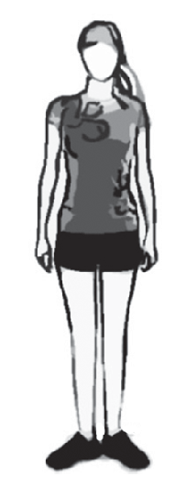
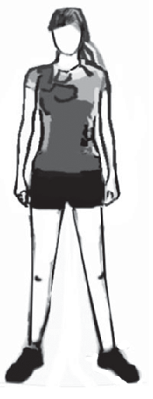
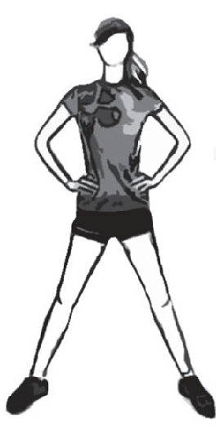
СТОЙКИ
Рис. 1 Рис. 2 Рис. 3
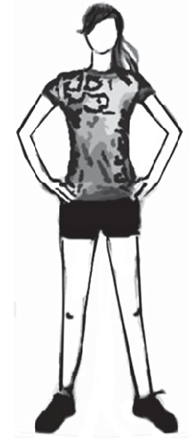
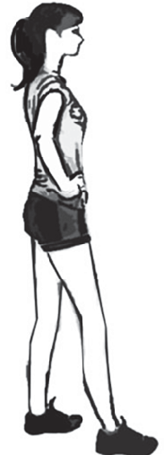
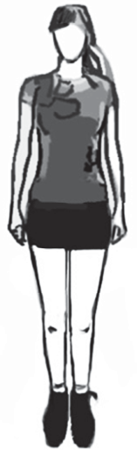
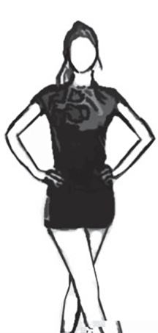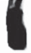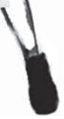
Рис. 4 Рис. 5 Рис. 6 Рис. 7
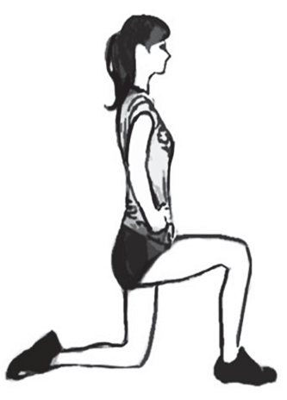
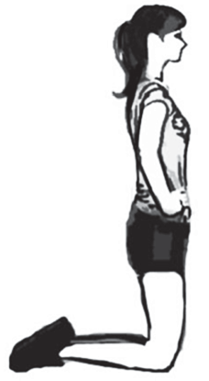
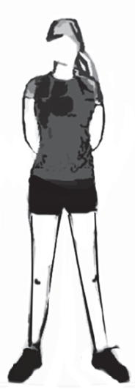
Рис. 8 Рис. 9 Рис. 10

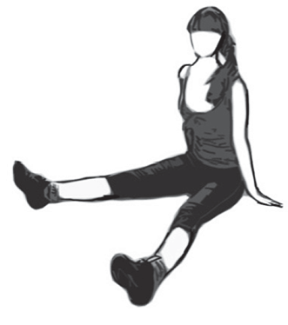
СЕДЫ

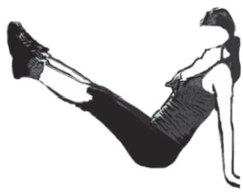

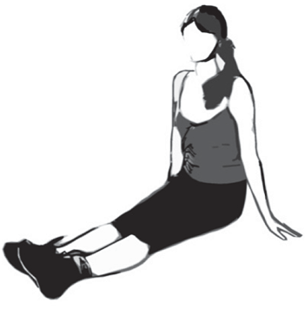
Рис. 11
Рис. 12
Рис. 13

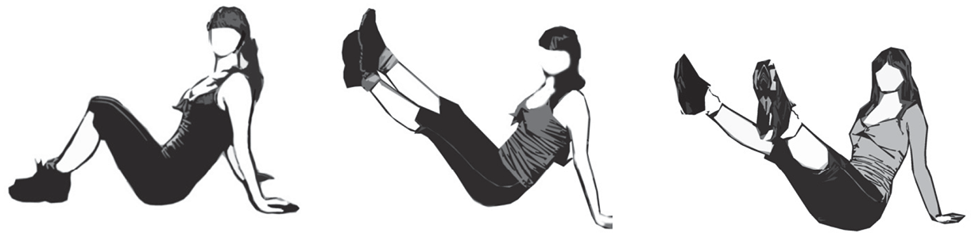
Рис. 14 Рис. 15 Рис. 16
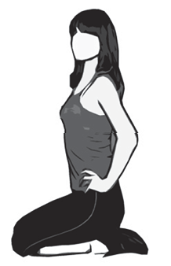
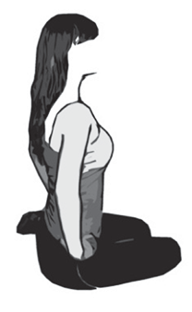
Рис. 17 Рис. 18

СЕД УГЛОМ НОГИ ВРОЗЬ (рис. 16) – сед углом, ноги разве- дены в стороны.
СЕД НА ПЯТКАХ (рис. 17) – из стойки на коленях сесть на пят- ки, туловище вертикально.
СЕД НА ПРАВОМ БЕДРЕ (рис. 18) – сед, при котором тяжесть тела находится на правом бедре, ноги согнуты.
ЛЕЖА НА СПИНЕ (рис. 19) – ноги сомкнуты, прямые, руки – вдоль тела.

ЛЕЖА НА ЖИВОТЕ (рис. 20) – согнутые руки касаются ладо- нями пола, сомкнутые прямые ноги лежат свободно.
ЛЕЖА ПРАВЫМ БОКОМ (рис. 21) – положение с опорой пра- вым боком, ноги сомкнутые прямые.
ЛЕЖА ПРОГНУВШИСЬ (рис. 22) – лежа на животе тело мак- симально прогнуто.
ПРИСЕД (рис. 23) – положение на максимально согнутых но- гах с опорой на носки, туловище вертикально (положение ног на всей стопе указывается дополнительно).
ПОЛУПРИСЕД (рис. 24) – присед, выполненный на половину амплитуды.
ПРИСЕД НА ЛЕВОЙ (рис. 25) – положение на максимально согнутой левой ноге, правая нога вперед (горизонтально полу), ту- ловище вертикально.
ПРИСЕД НА ПРАВОЙ ЛЕВАЯ В СТОРОНУ НА НОСОК
(рис. 26) – положение на максимально согнутой правой ноге, левая нога в сторону с опорой на носок.
ПОЛУПРИСЕД С ПОЛУНАКЛОНОМ РУКИ НАЗАД (рис. 27) –
полуприсед с одновременным полунаклоном, руки отведены назад. ВЫПАД – выставление ноги в различных направлениях с одно-
временным ее сгибанием.
ВЫПАД ПРАВОЙ (рис. 28) – выставление правой ноги вперед. ВЫПАД ВПРАВО (рис. 29) – выставление правой ноги в сто-
рону.
ВЫПАД ПРАВОЙ НАЗАД (рис. 30) – выставление правой ноги назад.
НАКЛОННЫЙ ВЫПАД ВПРАВО (рис. 31) – выпад, при ко- тором туловище наклонено вправо и составляет прямую линию с левой ногой. Руки вверх (иное положение рук указывается до- полнительно).
ГЛУБОКИЙ ВЫПАД ПРАВОЙ (рис. 32) – выпад с максималь- ным выставление правой ноги вперед. Положение рук и туловища указывается дополнительно.
ВЫПАД ЛЕВОЙ ВПРАВО (рис. 33) – выполняется выставле- нием и одновременным сгибанием правой ноги перед левой.

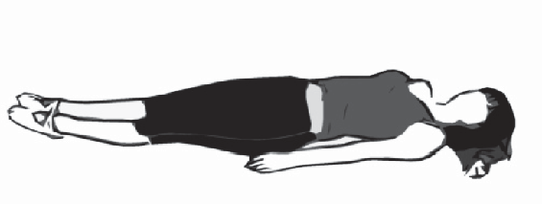
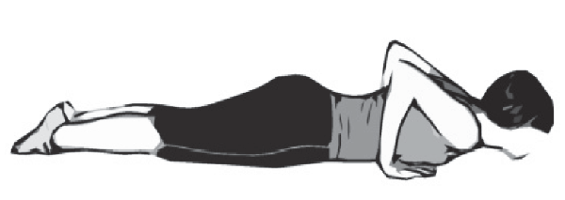
ПОЛОЖЕНИЯ ЛЕЖА

Рис. 19 Рис. 20
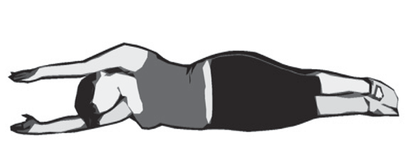
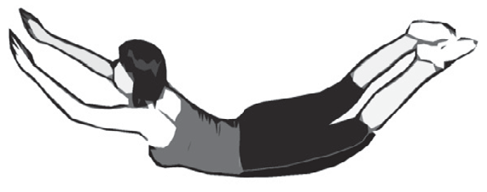
Рис. 21 Рис. 22

ПРИСЕДЫ

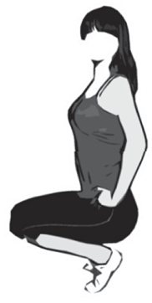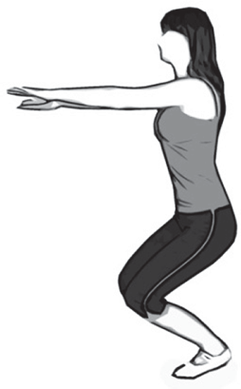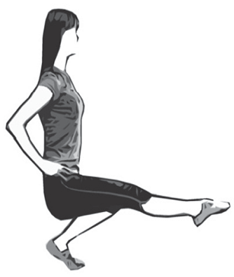

Рис. 23
Рис. 24
Рис. 25

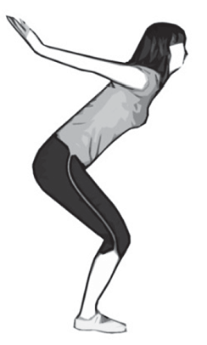
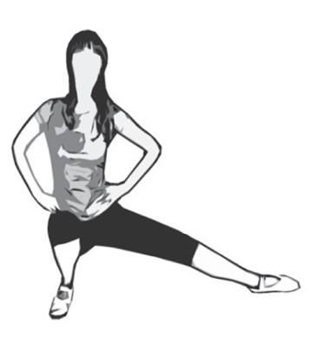Рис. 27

Рис. 26

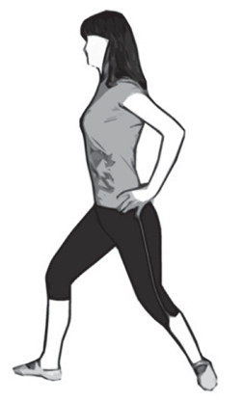
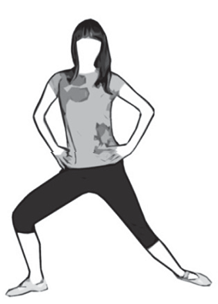
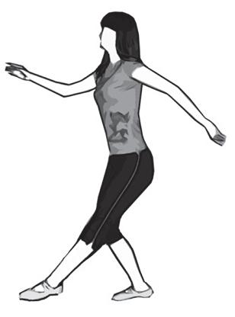
ВЫПАДЫ
Рис. 28 Рис. 29 Рис. 30
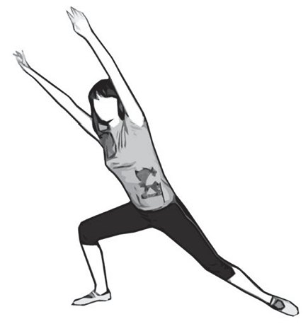
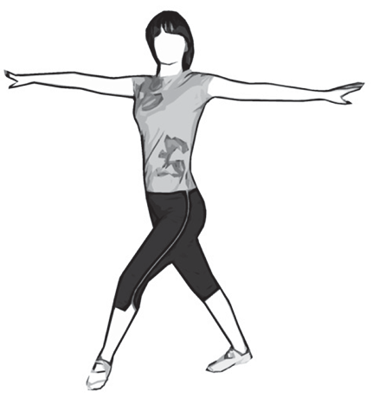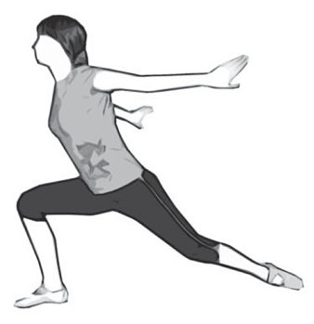
Рис. 31 Рис. 32 Рис. 33

УПОР СТОЯ (рис. 34) – положение согнувшись, ближе к вер- тикальному, с опорой руками о пол.
УПОР ЛЕЖА (рис. 35) – положение человека лицом к опоре, руки прямые.
УПОР ЛЕЖА СЗАДИ (рис. 36) – положение человека спиной к опоре, руки прямые.
УПОР ЛЕЖА ЛЕВЫМ БОКОМ (рис. 37) – положение челове- ка с опорой на левую руку, тело обращено левым боком к опоре, правая рука вдоль тела.
УПОР НА КОЛЕНЯХ (рис. 38) – выполняется с опорой о пол ладонями, коленями, голенями, тыльной стороной стопы. Руки и бед- ра перпендикулярны полу.

УПОР НА ПРАВОМ КОЛЕНЕ (рис. 39) – выполняется с опорой о пол ладонями, коленом и голенью правой ноги, левая нога отве- дена назад. Иное положение ноги указывается дополнительно.
УПОР СИДЯ СЗАДИ (рис. 40) – положение сидя с опорой ру- ками сзади.
УПОР ЛЕЖА НА ПРЕДПЛЕЧЬЯХ (рис. 41) – положение чело- века лицом к опоре, опора на предплечья и ладони.
УПОР ПРИСЕВ ЛЕВОЙ (рис. 42) – положение приседа на левой ноге с опорой руками о пол, правая нога отведена назад на носок.
УПОР ЛЕЖА НА БЕДРАХ (рис. 43) – положение упора на пря- мых руках, тело максимально прогнуто (бедра лежат на полу).
УПОР ПРИСЕВ (рис. 44) – присед с опорой руками возле стоп.
УПОР ЛЕЖА СЗАДИ НА ПРЕДПЛЕЧЬЯХ (рис. 45) – человек
обращен спиной к опоре и опирается на предплечья и ладони.

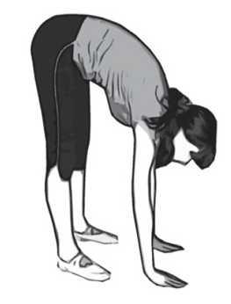
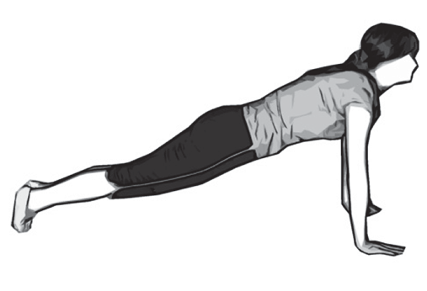УПОРЫ
Рис. 35
Рис. 34
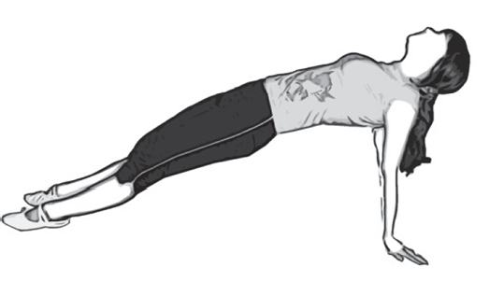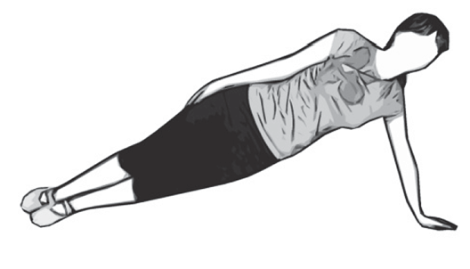
Рис. 36
Рис. 37

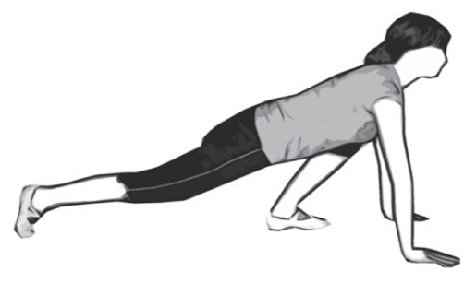
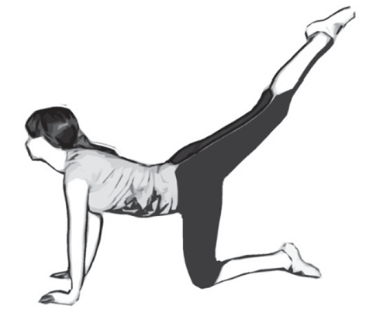
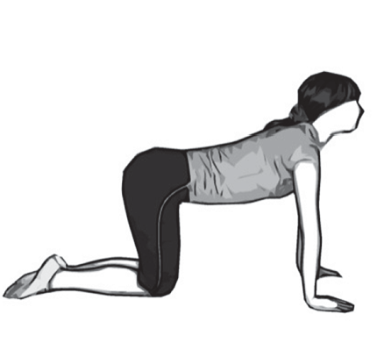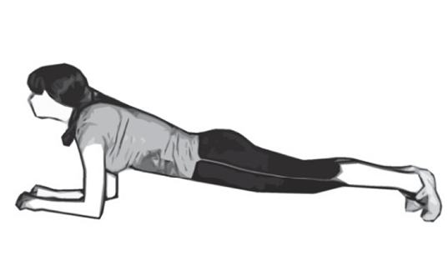Рис. 39
Рис. 38
Рис. 41
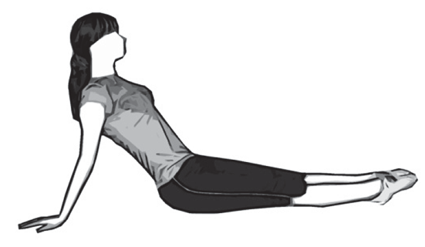
Рис. 40
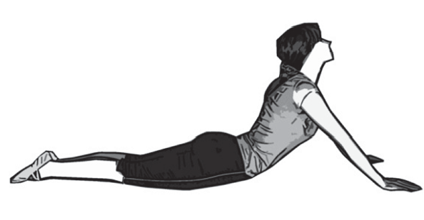
Рис. 42 Рис. 43
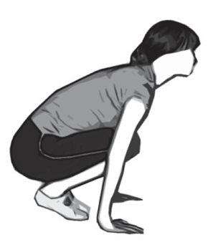
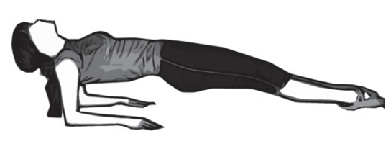
Рис. 44 Рис. 45

Обычное положение кисти (рис. 46) – четыре пальца выпрям- лены и сомкнуты и являются продолжением предплечья руки, боль- шой палец прижат к ладони.
КИСТЬ СВОБОДНА (рис. 47) – кисть является продолжением пред- плечья, но держится свободно без напряжения, пальцы свободно. КИСТЬ РАССЛАБЛЕНА (рис. 48) – кисть свободно висит вниз,
насколько позволяет подвижность лучезапястного сустава.
КИСТЬ В КУЛАК (рис. 49) – четыре пальца согнуты и плотно при- жаты к ладони, а согнутый большой палец прижат к указательному.
КИСТЬ ПОДНЯТА (рис. 50) – кисть отведена вверх, насколько позволяет подвижность лучезапястного сустава.
КИСТЬ ОПУЩЕНА (рис. 51) – кисть опущена вниз, насколько позволяет подвижность лучезапястного сустава.
ПАЛЬЦЫ ВРОЗЬ (рис. 52) – прямые пальцы разведены врозь. ПАЛЬЦЫ СЦЕПЛЕНЫ (рис. 53) – разведенные врозь пальцы левой кисти проходят до предела между разведенными пальцами правой кисти. Затем пальцы левой руки прижимаются к тыльной стороне ладони правой кисти, а пальцы правой кисти – к тыльной
стороне ладони левой кисти.
РУКИ ВПЕРЕД (рис. 54) – руки подняты вперед до уровня пле- чевого сустава (горизонтально полу), расстояние между ладонями равно ширине плеч. Ладони обращены внутрь друг к другу.
РУКИ НАЗАД (рис. 55) – руки отведены назад, ладони внутрь. РУКИ ВВЕРХ (рис. 56) – руки подняты вверх на ширине плеч,
ладони обращены внутрь.
РУКИ В СТОРОНЫ (рис. 57) – руки подняты в стороны на уров- не плечевых суставов (горизонтально полу), лопатки сведены, ла- дони обращены книзу.
РУКИ ВНИЗ (рис. 58) – прямые руки прижаты к туловищу.
РУКИ ВВЕРХ НАРУЖУ (рис. 59) – из положения вверх руки разводятся в стороны под углом 45°.
РУКИ ВВЕРХ ВНУТРЬ (рис. 60) – руки подняты вверх и каса- ются слегка согнутыми пальцами.
РУКИ ВЛЕВО (рис. 61) – руки отведены влево, правая рука согнута в локтевом суставе и находится горизонтально полу.

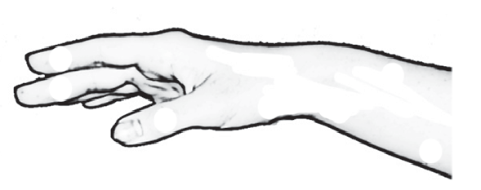ПОЛОЖЕНИЯ ПАЛЬЦЕВ И КИСТЕЙ РУК

Рис. 47
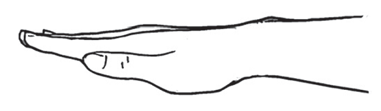
Рис. 46
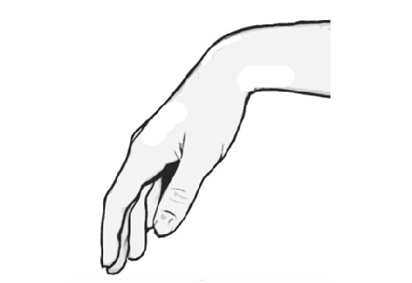
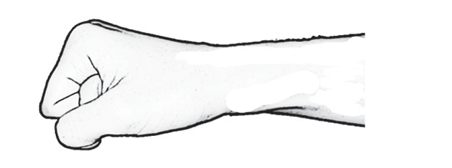
Рис. 48 Рис. 49
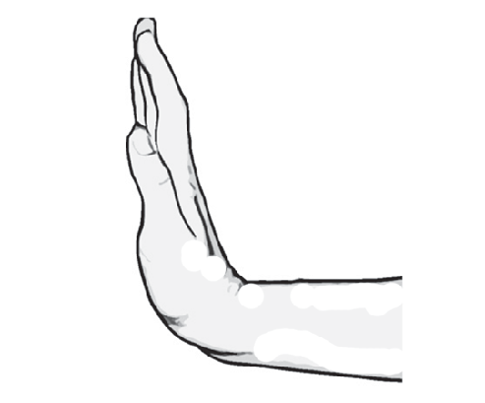
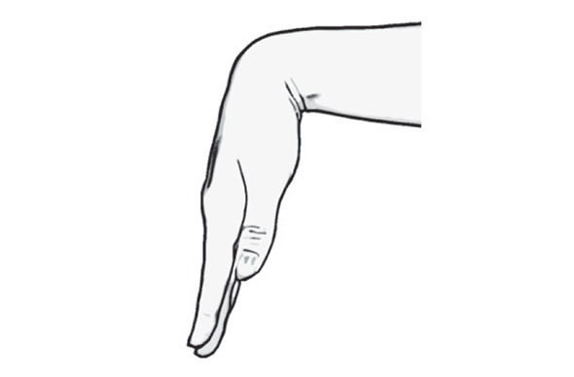
Рис. 50 Рис. 51
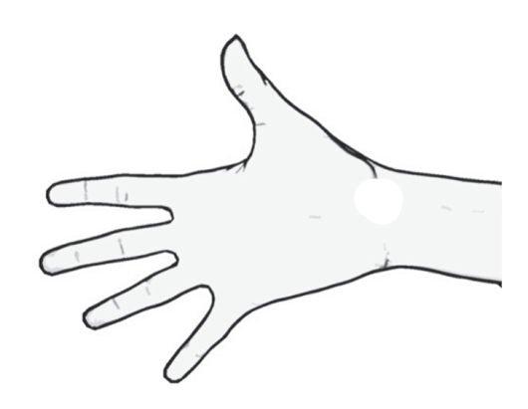
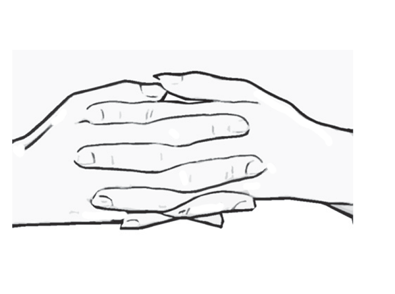
Рис. 52 Рис. 53

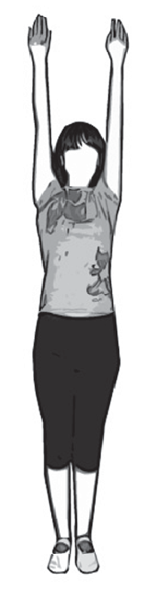
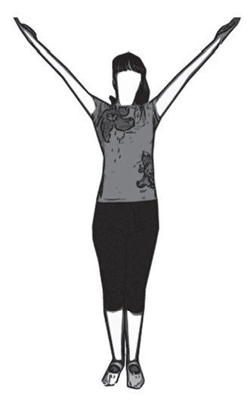ПОЛОЖЕНИЯ ПРЯМЫХ РУК
Рис. 59
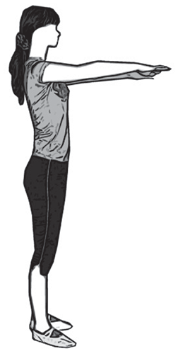
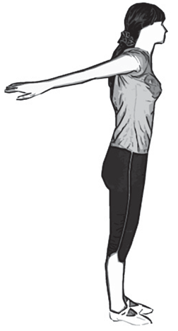
Рис. 54 Рис. 55 Рис. 56
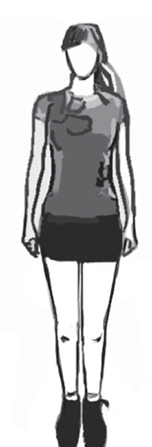
Рис. 58

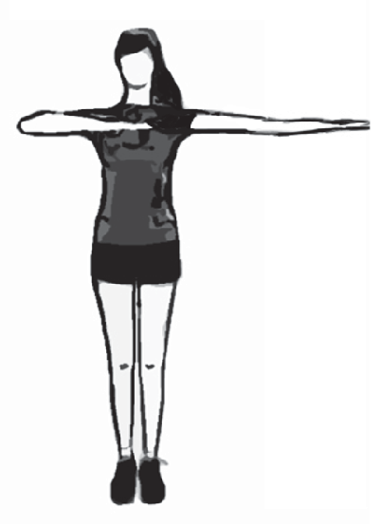
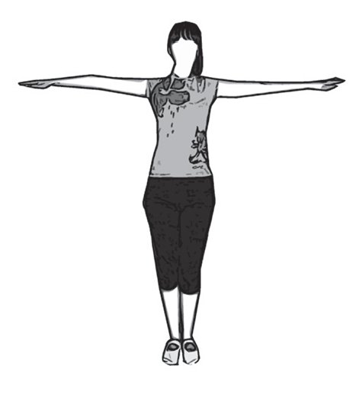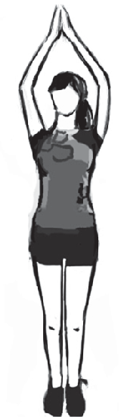Рис. 60 Рис. 61
Рис. 57

РУКИ ВПЕРЕД ВНУТРЬ (рис. 62) – руки подняты вперед и ка- саются слегка согнутыми пальцами.
РУКИ ВПЕРЕД НАРУЖУ (рис. 63) – из положения вперед руки разводятся в стороны под углом 45°.
РУКИ В СТОРОНЫ КНИЗУ (рис. 64) – из положения в сторо- ну руки опущены вниз, так чтобы угол между туловищем и руками был равен 45°.
РУКИ ВПЕРЕД КВЕРХУ (рис. 65) – руки подняты на 45° выше положения «вперед».
РУКИ ВПЕРЕД КНИЗУ (рис. 66) – руки опущены на 45° ниже положения «вперед».
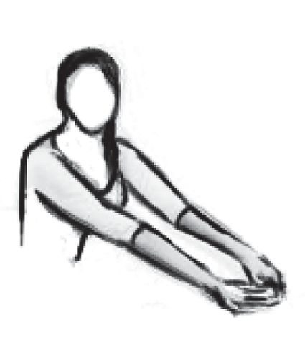
Рис. 62
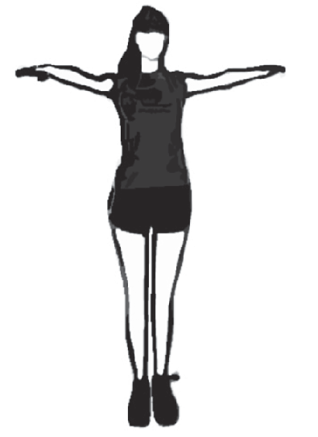
Рис. 63
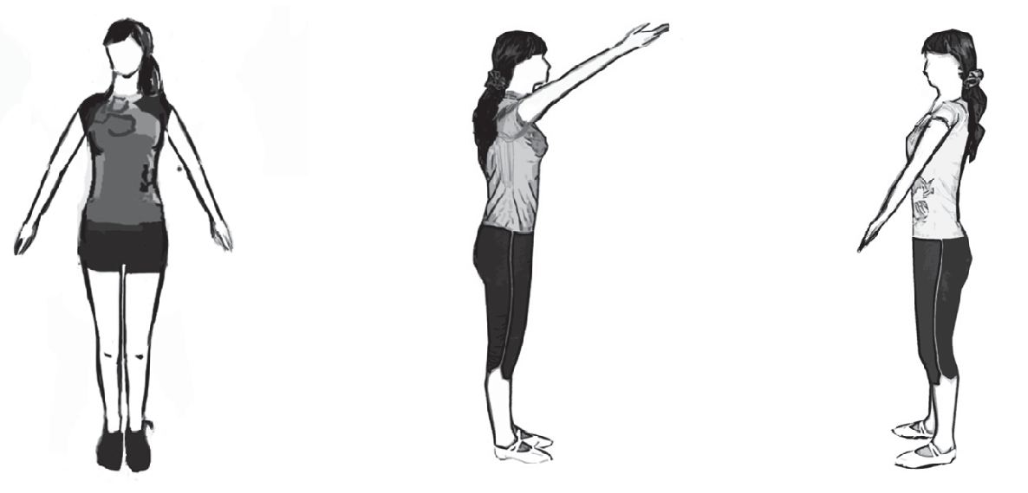
Рис. 64 Рис. 65 Рис. 66

РУКИ НА ПОЯС (рис. 67) – кисти согнутых рук опираются о гребни подвздошных костей – четыре пальца спереди, большим пальцем назад. Плечи отведены назад.
РУКИ ПЕРЕД ГРУДЬЮ (рис. 68) – согнутые руки находятся на уровне груди. Средние пальцы соприкасаются. Ладони обраще- ны книзу. Предплечья и кисти образуют прямую линию и находят- ся на уровне плеч.
РУКИ ЗА ГОЛОВУ (рис. 69) – руки согнуты за головой, локти в стороны, пальцы касаются затылка.
РУКИ НА ГОЛОВУ (рис. 70) – руки согнуты над головой, лок- ти в стороны, сцепленные пальцы лежат на темени.
РУКИ К ПЛЕЧАМ (рис. 71) – согнутые руки касаются пальца- ми плеч, локти опущены вниз.
РУКИ ПЕРЕД СОБОЙ ЛЕВАЯ РУКА СВЕРХУ (рис. 72) – руки
согнуты на уровне плеч, перед собой, левое предплечье над правым. РУКИ ЗА СПИНУ (рис. 73) – руки согнуты за спиной. Кисти об-
хватывают предплечья, пальцы касаются локтей.
РУКИ СКРЕСТНО ВНИЗ ПРАВАЯ РУКАСВЕРХУ (рис. 74) – руки
находятся в скрестном положении около тела, правая рука сверху. РУКИ СОГНУТЫ ВПЕРЕД (рис. 75) – из положения руки впе-
ред согнуть руки, кисти сжаты в кулаки и прижаты к плечам. Лок- ти на уровне плеч.
РУКИ СОГНУТЫ НАЗАД (рис. 76) – согнутые руки отвести назад до максимального положения. Кисти сжаты в кулаки.
РУКИ СОГНУТЫ В СТОРОНЫ (рис. 77) – руки из положения в стороны согнуть так, чтобы кисти сжатые в кулаки касались одноименных плеч, предплечья параллельны полу.

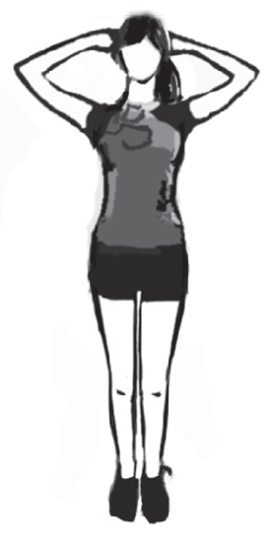
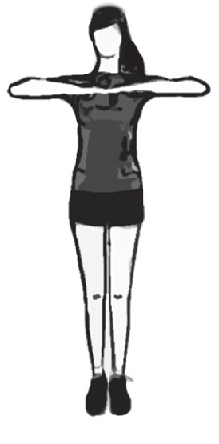ПОЛОЖЕНИЕ СОГНУТЫХ РУК

Рис. 68
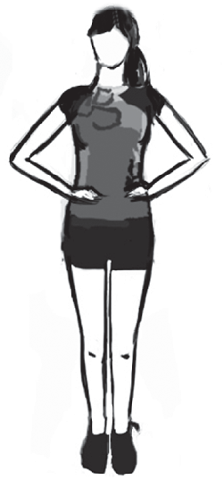
Рис. 67 Рис. 69

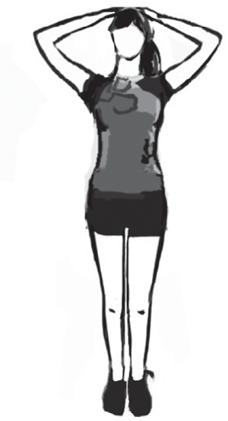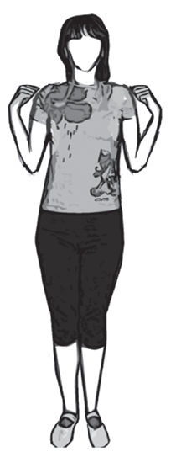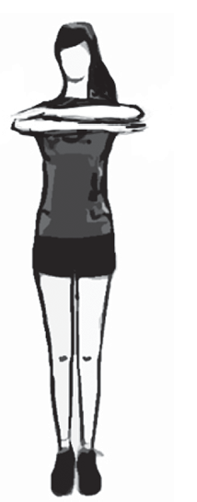

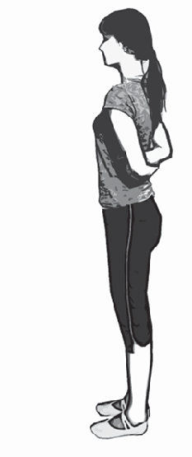
Рис. 70

Рис. 73
Рис. 71

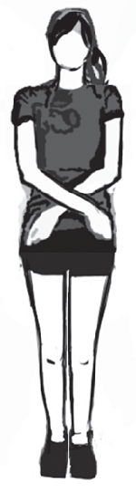
Рис. 74
Рис. 72

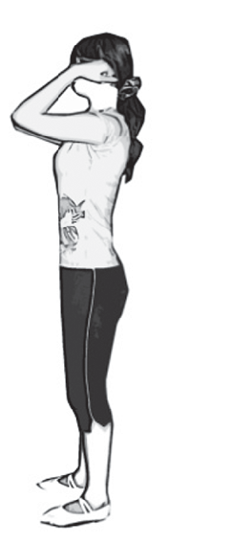
Рис. 75

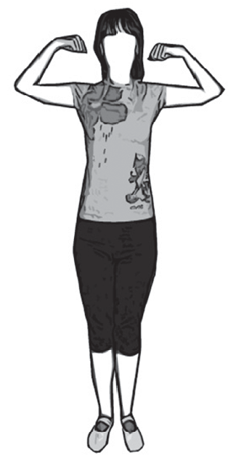
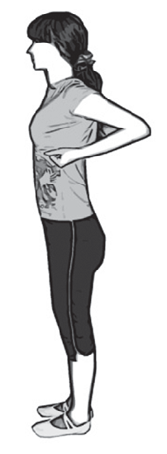
Рис. 76 Рис. 77

ПРАВАЯ СОГНУТА ВПЕРЕД (рис. 78) – правая нога согнута в коленном суставе до прямого угла вперед.
ПРАВАЯ СОГНУТА В СТОРОНУ (рис. 79) – правая нога со- гнута в коленном суставе до прямого угла в сторону.
ПРАВАЯ В СТОРОНУ НА НОСОК (рис. 80) – правую ногу выставить в сторону на носок. Масса тела на левой ноге.
ПРАВАЯ В СТОРОНУ КНИЗУ (рис. 81) – отведение правой ноги в сторону на 45°.
ПРАВАЯ В СТОРОНУ (рис. 82) – отведение правой ноги в сто- рону на 90°.
ПРАВАЯ ВПЕРЕД НА НОСОК (рис. 83) – выставление пра- вой ноги на носок вперед. Масса тела на левой ноге.
ПРАВАЯ ВПЕРЕД КНИЗУ (рис. 84) – поднимание правой ноги вперед на 45°.
ПРАВАЯ ВПЕРЕД (рис. 85) – поднимание правой ноги вперед на 90°.
ПРАВАЯ НАЗАД НА НОСОК (рис. 86) – правая нога выставля- ется назад на носок.
ПРАВАЯ НАЗАД КНИЗУ (рис. 87) – правая нога поднята на- зад на 45°.
ЛЕВАЯ СОГНУТА НА НОСОК (рис. 88) – левая нога слегка согнута в коленном суставе и упирается пальцами рядом с правым плюснево-фаланговым суставом.

ЛЕВАЯ СОГНУТА НАЗАД (рис. 89) – левая нога согнута в ко- ленном суставе назад до прямого угла.
ЛЕВАЯ ВПРАВО НА НОСОК (рис. 90) – выставление левой ноги вперед вправо на носок. Масса тела на правой ноге.
ЛЕВАЯ ВПРАВО КНИЗУ (рис. 91) отведение левой ноги впе- ред вправо на 45°.

ПОЛОЖЕНИЕ НОГ

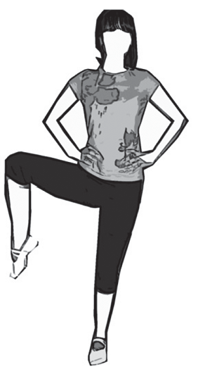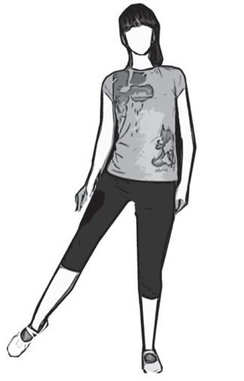

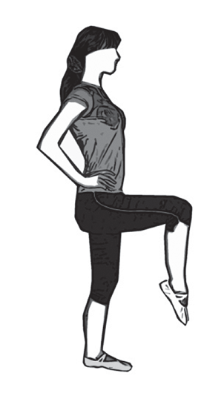
Рис. 78
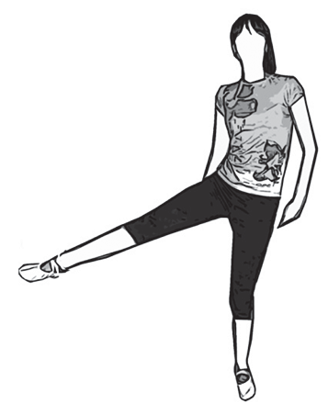
Рис. 81
Рис. 79
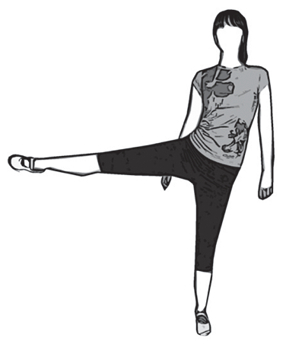
Рис. 82
Рис. 80

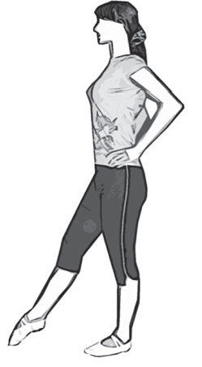
Рис. 83

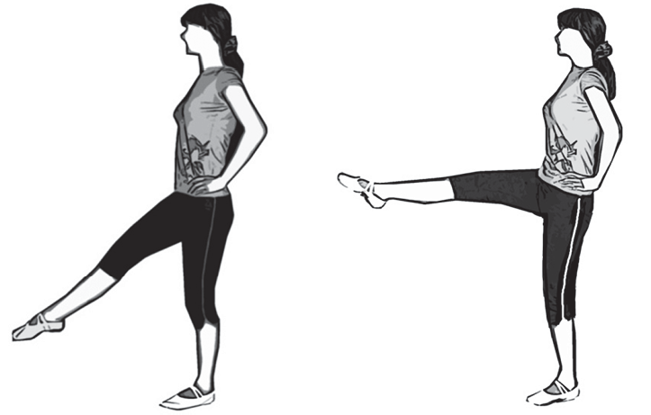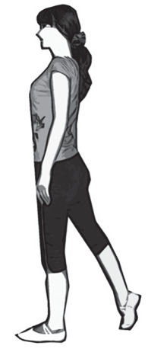

Рис. 84
Рис. 85
Рис. 86

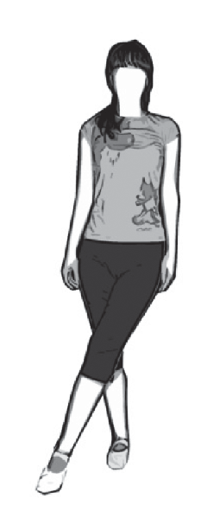
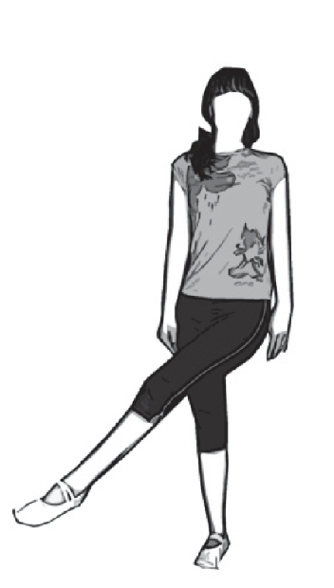
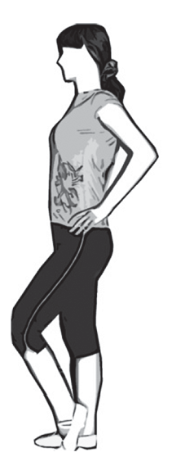
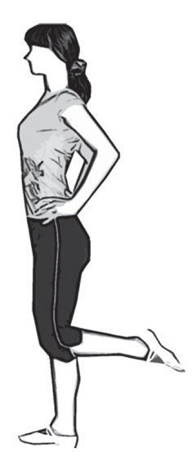
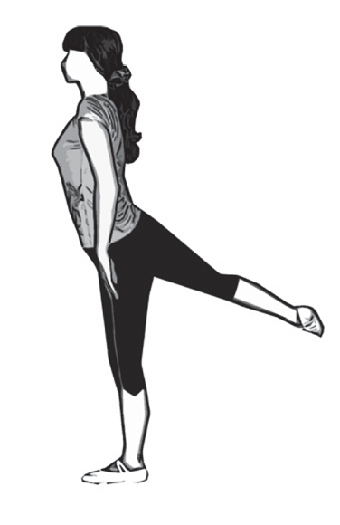Рис. 88 Рис. 89
Рис. 87
Рис. 90 Рис. 91

НАКЛОН (вперед) (рис. 92) – туловище предельно согнуто вперед. НАКЛОН ВПЕРЕД ПРОГНУВШИСЬ (рис. 93) – туловище в го-
ризонтальном положении, спина прогнута, голова отведена назад. НАКЛОН ВПЕРЕД КНИЗУ (рис. 94) – сгибание туловища кни-
зу под углом 45° ниже горизонтальной плоскости.
ПОЛУНАКЛОН (рис. 95) – сгибание туловища под углом 45° выше горизонтальной плоскости.
НАКЛОН НАЗАД (рис. 96) – туловище максимально наклоня- ется назад, голова слегка наклонена назад.
НАКЛОН ВПРАВО (рис. 97) – туловище максимально накло- нено вправо.

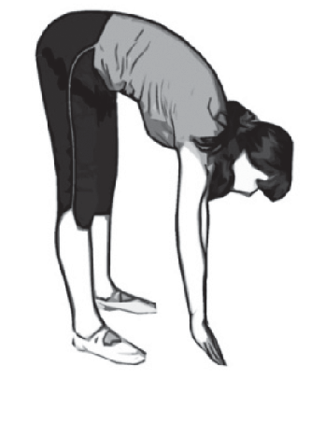НАКЛОНЫ

Рис. 92
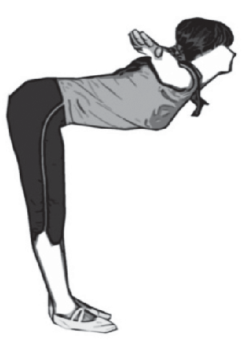
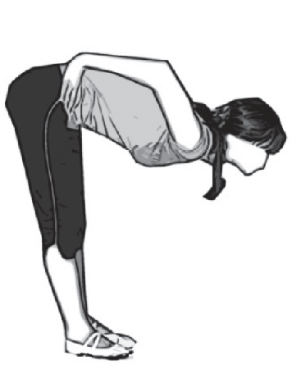
Рис. 93 Рис. 94

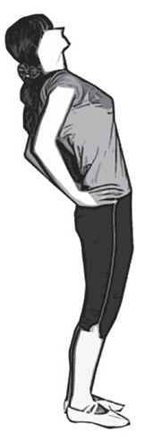

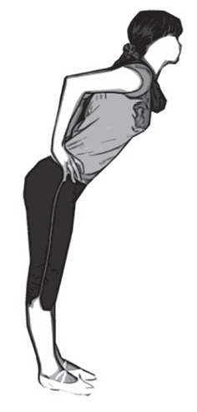
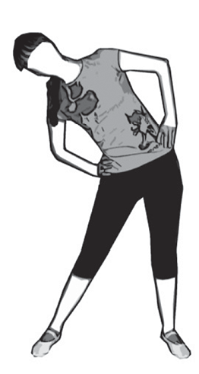
Рис. 95
Рис. 96
Рис. 97

ГОЛОВА ПРЯМО (рис. 98) – положение головы вертикальное, подбородок слегка приподнят и не выставляется вперед, линия надплечий горизонтальна, смотреть прямо перед собой.
52
НАКЛОН ГОЛОВЫ ВПЕРЕД (рис. 99) – голова наклонена на 20° вперед.
НАКЛОН ГОЛОВЫ НАЗАД (рис. 100) – голова наклонена на- зад на 30° до положения, когда взгляд обращен в потолок.
НАКЛОН ГОЛОВЫ ВПРАВО (рис. 101) – голова наклонена вправо на 15–20°.
ПОВОРОТ ГОЛОВЫ НАПРАВО (рис. 102) – голова поверну- та вокруг вертикальной оси направо на 30–40°.
КРУГ ГОЛОВОЙ ВПРАВО (рис. 103) – из и. п. голова прямо описать головой круг последовательно проходя положения – на- клон головы: вправо – назад – влево – вперед – принять и. п.

ДВИЖЕНИЯ ГОЛОВОЙ
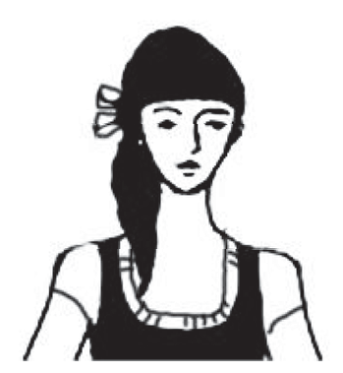
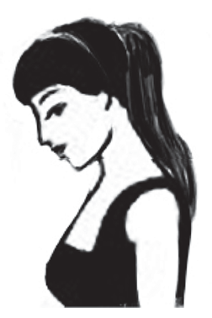
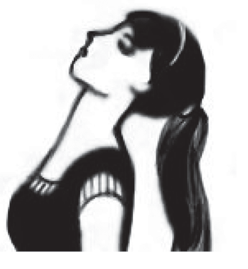
Рис. 98 Рис. 99 Рис. 100
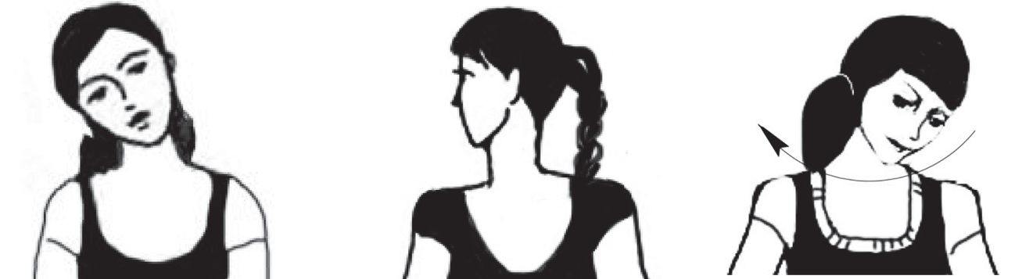
Рис. 101 Рис. 102 Рис. 103

ПРЕДУПРЕЖДЕНИЕ ТРАВМАТИЗМА НА ЗАНЯТИЯХ ПО ГИМНАСТИКЕ

Характеристика травм
при занятиях физической культурой и спортом.

Группы травматичности
Исполнение многих упражнений спортивной гимнастики свя- зано с риском и возможностями повреждений различных частей тела и организма человека в целом, поэтому каждый спортсмен и каждый тренер должны иметь понятие о травме и травматизме вообще, знать причины возникновения спортивных повреждений, чтобы сознательно, активно и умело предупреждать их.
Травма может возникнуть и в результате внутренних наруше- ний жизнедеятельности организма из-за болезненного состояния, переутомления, перетренировки. Ярко выраженным признаком травм является боль, которая проявляется не всегда, а лишь при рез- ких или предельных по амплитуде движениях. По степени тяжес- ти различают легкие, средние и тяжелые травмы.
Легкие травмы не вызывают потерю общей и спортивной рабо- тоспособности. В гимнастике они составляют 84,6 %. К ним относят- ся ссадины, потертости, ушибы, срыв кожи ладонной поверхности. Травмы средней тяжести – травмы, сопровождающиеся по- терей трудоспособности производственной, учебной и спортивной. Они составляют 11,8 %. К ним относятся растяжения мышц и свя-
зок, вывихи, сотрясение головного мозга 1-й степени.
Тяжелые и очень тяжелые травмы – травмы, при которых спорт- смен, получивший повреждение, нуждается в госпитализации или длительном амбулаторном лечении, они составляют 3,6 % от общего количества травм в гимнастике. К ним относятся разрыв ахиллова сухожилия, переломы верхних и нижних конечностей, поврежде- ние позвоночника, сотрясение головного мозга 2-й и 3-й степени.

По степени травматичности виды спорта делятся на 3 группы: 1 группа (наибольшей травматичности) виды спорта, в кото- рых имеется непосредственная борьба спортивных противников:
бокс, борьба, футбол, хоккей, баскетбол, гандбол и другие.
- группа (средней травматичности) – виды спорта, характери- зующиеся большой быстротой и резкостью движений: велоспорт, волейбол, легкая атлетика, гимнастика, акробатика, фигурное ка- тание и другие.
- группа (малой травматичности) – виды спорта, связанные с выполнением циклических и, как правило, нерезких движений в среде или условиях, почти исключающих возможность травматиз- ма: плавание, гребля, настольный теннис, и виды спорта, при кото- рых используются защитные приспособления, например фехтова- ние. Спортивный травматизм по частоте и тяжести повреждений занимает последнее место среди общего травматизма населения страны (производственного, бытового, транспортного, военного и другого).

Причины травматизма и меры их предупреждения
Среди причин травматизма выделяют такие.
- Нарушения в организации занятий:
а) большое число занимающихся у одного преподавателя; б) несвоевременное начало и окончание занятий;
в) недостаточная воспитательная работа, нарушение дисцип- лины занимающимися.
- Несоблюдение методических принципов физического вос- питания:
а) общеметодических принципов – сознательности и актив- ности, наглядности, доступности и индивидуализации, система- тичности;
б) специфических принципов – непрерывности построения занятий, прогрессирования воздействий физических нагрузок, цик- личности, возрастной адекватности педагогического воздействия.

- Неудовлетворительное состояние мест занятий и наруше- ние правил техники безопасности:
а) несоответствие виду спорта размеров спортивного зала; б) неровности пола;
в) нерегулярная проверка состояния инвентаря и спортивных снарядов;
г) неправильная расстановка снарядов; д) неисправность снарядов и инвентаря;
е) небрежная установка снарядов, неправильная укладка матов.
- Несоответствие тренировочным занятиям спортивной фор- мы занимающихся.
- Несоблюдение санитарно-гигиенических условий при про- ведении тренировочных занятий в спортивном зале.
а) температура (+15 ... +17 °С); б) отопление;
в) освещение (естественное, искусственное); г) вентиляция (естественная, искусственная); д) чистота зала.
- Недостаток медицинского контроля за физическим состоя- нием занимающихся:
а) несвоевременность и недостаточно тщательный профилак- тический медицинский осмотр;
б) несоблюдение рекомендаций врача;
в) непродуманная диспансеризация занимающихся после пе- ренесенных травм, заболеваний или функциональных расстройств, допуск к занятиям без предварительного медицинского осмотра.
Заметив признаки переутомления, преподавателю (тренеру) не- обходимо принять меры по предотвращению травм.
Признаки переутомления:
а) резкое снижение внимания;
б) ухудшение качества выполнения упражнений; в) ухудшение координации движений;
г) усиленное потоотделение и покраснение кожи лица.

Роль страховки и помощи в предупреждении травм
В гимнастике большое разнообразие движений, некоторые из них достаточно сложные. Выполнение таких упражнений требу- ет квалифицированной страховки и помощи. Страховка – это со- вокупность средств, применяемых во время занятий для предуп- реждения травматизма. Помощь – один из важнейших методичес- ких приемов обучения.
Помощь содействует:
- более быстрому овладению сложными гимнастическими упражнениями;
- созданию правильного двигательного представления у зани- мающегося;
- формированию двигательного навыка при освоении движения. Выделяют следующие разновидности физической помощи: а) проводка – сопровождение ученика по всему движению или
отдельной фазе;
б) фиксация – задержка ученика преподавателем в определен- ной точке движения;
в) подталкивание – кратковременная помощь при перемеще- нии ученика снизу вверх;
г) поддержка – кратковременная помощь при перемещении ученика сверху вниз;
д) подкрутка – кратковременная помощь при выполнении по- воротов и вращений;
е) комбинированные – сочетание всех выше указанных приемов. Требования, предъявляемые к страхующему, следующие:
- Хорошо разбираться в технике изучаемого упражнения и знать наиболее опасные места во время выполнения элементов или со- единений.
- Во время выполнения целой комбинации или соединения менять свое место соответственно форме и характеру упражнения.
- Выбирать правильные способы и приемы страховки и помо- щи, учитывая характер упражнений, уровень физической и техни- ческой подготовленности гимнаста.

- При явной неуверенности или боязни гимнасту необходимо дать почувствовать хорошую поддержку.
57
- Если гимнасту при дальнейшем исполнении упражнения грозит опасность, то его необходимо остановить, но так, чтобы это не послужило причиной падения со снаряда.
- Во время страховки нельзя пользоваться любыми неустой- чивыми подставками.
- Широко применять для страховки технические средства (ма- ты, ладонные накладки, петли, поролоновые маты и другие).
- Применять индивидуальные и групповые страховки.
При самостоятельном выполнении упражнений большую роль в предотвращении травм приобретает самостраховка – умение занимающегося своевременно принимать правильные решения и самостоятельно выходить из опасных положений. Для предот- вращения возможной травмы можно прекратить выполнение уп- ражнения или изменить его, создать дополнительную опору, пере- хватить руками, сделать соскок и найти другие варианты выхода из опасных ситуаций.

ОБЩЕРАЗВИВАЮЩИЕ УПРАЖНЕНИЯ

Классификация общеразвивающих упражнений
Благодаря своей доступности общеразвивающие упражнения составляют основное содержание занятий групп здоровья, широко используются на уроках по физической культуре в школах, коллед- жах, вузах. Комплексы ОРУ применяются в утренней гигиеничес- кой гимнастике, производственной и лечебной гимнастике. Предста- вители всех видов спорта включают ОРУ в тренировку как средство разминки и развития определенных физических качеств. Относитель- ная простота и возможность постепенного усложнения делают ОРУ доступными занимающимся любого возраста и подготовленности. Ценность ОРУ объясняется тем, что они легко дозируются, позволяют направленно и избирательно воздействовать на опреде- ленные группы мышц. Особое значение приобретают ОРУ в фор- мировании правильной осанки. Цель ОРУ – общее физическое раз- витие и подготовка занимающихся к овладению более сложными двигательными действиями. Грамотное применение ОРУ при заня-
тиях с различным контингентом предполагает:
- владение большим количеством конкретных упражнений (умение показать и согласно требованиям терминологии объяс- нить);
- знание характера каждого упражнения, его направленности;
- умение составлять комплексы упражнений в зависимости от задач;
- умение обучать и проводить занятия ОРУ разными способами;
- владение методами организации занятий ОРУ;
- умение дозировать нагрузку с учетом уровня физической под- готовленности занимающихся и поставленными задачами.

Общеразвивающие упражнения принято классифицировать по анатомическому признаку с выделением групп упражнений с преимущественным воздействием на различные части тела:
а) упражнения для шеи; б) рук и плечевого пояса; в) туловища;
г) ног;
д) всего тела.
В каждой группе можно выделить ряд упражнений более ло- кального характера. Например, в группе упражнений для рук и пле- чевого пояса существуют упражнения для пальцев, кистей, пред- плечий. В группе упражнений для ног – упражнения для стопы, голени, бедра. В группе упражнений для туловища выделяют уп- ражнения для мышц передней и задней поверхности туловища.
Классификация упражнений по анатомическому признаку до- полняется указаниями на характер их физиологического воздей- ствия на организм занимающихся. Имеется в виду преимуществен- ное влияние упражнений на развитие силы, быстроты, гибкости, выносливости.
Сила – способность человека преодолевать внешнее сопро- тивление посредством мышечных усилий.
Силовые качества с использованием ОРУ рекомендуется раз- вивать следующими основными способами.
- Метод повторных усилий. Многократное (8–12 раз) повторе- ние упражнений с доступным весом или преодоление массы соб- ственного тела (например, сгибание и разгибание рук в упоре лежа, подтягивание на перекладине) до утомления развивает силовую выносливость, способствует увеличению мышечной массы. Если повторение 8–12 раз не составляет труда, то необходимо увеличить вес отягощения или изменить исходное положение (например, сгибание рук в упоре лежа с опорой ног на возвышение). Результа- ты исследований показали, что, преодолевая усталость, возник- шую после многократного повторения упражнений, занимающие- ся достигают нужного эффекта в развитии силы за счет последних повторений.

- Метод больших усилий. Поднимание около предельного веса (1–3 раза) развивает максимальную силу мышц и увеличивает их массу. Изометрические упражнения (околопредельное напряжение мышц с таким внешним сопротивлением, при котором нет види- мых перемещений частей тела) также развивают максимальную силу. Данный метод характеризуется тем, что при его реализации упражнения выполняются с большим мышечным напряжением, которое сопровождается сильным возбуждением центральной не- рвной системы. Пользоваться этим методом рекомендуется тем, кто систематически занимается физическими упражнениями, облада- ет неплохой физической подготовкой.
- Метод динамических усилий. Данный метод способствует развитию скоростносиловых качеств. Суть его заключается в том, что упражнения выполняются без отягощений или с незначитель- ными отягощениями, но с максимальной амплитудой.
- Метод с применением изометрических усилий предполага- ет выполнение упражнений в статическом положении, а также ис- пользуется при выполнении в медленном темпе силовых упражне- ний преодолевающего или уступающего характера. Этим методом следует пользоваться при занятиях с подготовленными группами.
- Метод комбинированных усилий. На практике чаще всего применяются различные режимы мышечной работы. Их сочета- ние дает наилучший эффект в развитии силы.
Последовательность исполнения вышеизложенных методик при выполнении ОРУ может быть следующей: сначала в динами- ческом режиме, затем в изометрическом режиме, после этого с боль- шими мышечными усилиями и, наконец, метод многократных пов- торений.
Гибкость – способность человека выполнять движения с боль- шой амплитудой. Гибкость в известной степени зависит от анато- мических особенностей суставов, формы и строения суставных сумок, а также от состояния и уровня развития некоторых групп мышц и их антогонистов. Замечено, что люди, обладающие доста- точно развитой мышечной силой, ограничены в гибкости отдель- ных частей тела, и, наоборот, с ослабленной мышечной силой, как

правило, обладают сравнительно большей гибкостью. Задача со- стоит в том, чтобы, применяя различные упражнения и методики, добиться у занимающихся пропорционального развития двигатель- ных качеств.
По форме проявления различают гибкость активную и пас- сивную.
Активная гибкость связана с демонстрацией подвижности в суставах за счет преодолевающей работы мышц (удержание высо- ко поднятой ноги, высокие взмахи ногами и другие). В связи с этим развитие активной гибкости предусматривает применение упраж- нений с увеличенной амплитудой движения, а также упражнений для укрепления мышц, фиксирующих суставы в предельных поло- жениях (высоко поднятая нога, высокий угол и другие).
Пассивная гибкость – проявление подвижности в суставах за счет силы тяжести собственного веса или его частей, действий партнера или отягощений (опускание в шпагат, наклон вперед, удержание ноги с помощью партнера и другие).
По способу проявления гибкость подразделяют на динамичес- кую и статическую. Динамическая гибкость проявляется в дви- жения, а статическая – в позах.
Для развития гибкости используют следующие методы.
- Метод активных движений. Упражнения выполняют за счет активного сокращения определенной группы мышц и растягива- ния их антогонистов (например, наклон туловища, махи ногами, шпагат в прыжке и другие).
- Метод пассивных движений. Упражнения выполняются с помощью партнера с использованием дополнительных отягоще- ний или собственной массы.
- Метод статических положений предполагает позы зани- мающегося в определенном положении в течение 15–20 с. Спорт- смены, желая достигнуть значительной гибкости, увеличивают это время до 2–3 мин.
- Комбинированный метод. Упражнения выполняются в раз- ных режимах: сначала идут активные движения, затем пассивные и далее движения в статических позах. В завершении следует сделать

несколько упражнений на расслабление, они снимают усталость и возможные неприятные ощущения, которые возникли в резуль- тате натяжения мышц, связок.
Выносливость – способность организма противостоять утом- лению в процессе мышечной деятельности. Выносливость – физи- ческое качество, необходимое в той или иной степени в каждом виде спорта. В одних видах спорта и упражнениях выносливость непосредственно определяет результат (ходьба, бег на средние и длинные дистанции, велогонки, конькобежный спорт – длинные дистанции, лыжные гонки и другие), в других она позволяет луч- шим образом выполнить определенные тактические действия (бокс, борьба, спортивные игры и другие) и, наконец, в видах спор- та, в которых упражнения выполняются кратковременно и, на пер- вый взгляд, необходимости в выносливости не существует, она помогает длительно переносить высокие тренировочные нагрузки и обеспечивает быстрое восстановление сил организма между тре- нировками (метания, прыжки, спринтерский бег, тяжелая атлети- ка, гимнастика и другие виды).
Применение большого количества разнообразных ОРУ в тече- ние продолжительного времени улучшает сопротивляемость орга- низма утомлению, повышает эффективность мышечных усилий, способствует экономичности в расходе энергетических затрат и сил, позволяет работать длительное время.
Различают общую и специальную выносливость. Упражнения, при которых длительное время участвуют многие группы мышц, и в связи с этим работают с повышенной нагрузкой сердечно-сосу- дистая и дыхательная системы, развивают общую выносливость (например, продолжительный бег и прыжки).
Специальная выносливость – это выносливость по отноше- нию к определенной двигательной деятельности. Специальная вы- носливость классифицируется по признакам двигательного дейст- вия, с помощью которого решается двигательная задача (например, прыжковая выносливость); по признакам двигательной деятельнос- ти, в условиях которой решается двигательная задача (например, игровая выносливость); по признакам взаимодействия с другими

физическими качествами, необходимыми для успешного решения двигательной задачи (например, силовая выносливость, скорост- ная выносливость и другая).
Для развития выносливости используют следующие методы.
- Равномерный непрерывный метод характеризуется непре- рывным длительным режимом работы с равномерной скоростью или усилиями. При этом занимающийся стремится сохранить за- данную скорость, ритм, постоянный темп, величину усилий, ампли- туду движений. Упражнения могут выполняться с малой, средней и максимальной интенсивностью (продолжительность 15–30 мин., частота сердечно-сосудистых сокращений (ЧСС) – 130–160 ударов в минуту).
- Переменный метод отличается от равномерного последова- тельным варьированием нагрузки в ходе непрерывного упражне- ния (например бега) путем направленного изменения скорости, тем- па, амплитуды движений, величины усилий и других параметров. Иногда этот метод называется методом игры скоростей, или фар- тлеком. Он предназначен для развития как специальной, так и об- щей выносливости.
- Интервальный метод предусматривает выполнение упраж- нений со стандартной и переменной нагрузкой и со строго дозиро- ванными и заранее запланированными интервалами отдыха. Как правило, интервал отдыха между упражнениями – 1–3 мин. (иногда по 15–30 с). Такие нагрузки оказывают преимущественно аэробно- анаэробное воздействие на организм и эффективны для развития специальной выносливости.
- Метод круговой тренировки предусматривает выполнение упражнений, воздействующих на различные мышечные группы и функциональные системы по типу непрерывной или интерваль- ной работы. Обычно в круг включается 6–10 упражнений («стан- ций»), которые занимающийся проходит от 1 до 3 раз.
- Соревновательный метод предусматривает выполнение упражнений в форме соревнований.
- Игровой метод предусматривает развитие выносливости в процессе игры, в которой существуют постоянные изменения ситуации, повышает эмоциональность на занятиях.

На начальном этапе развития выносливости необходимо со- средоточить внимание на развитие аэробных возможностей с од- новременным совершенствованием функции сердечно-сосудистой и дыхательной систем, укреплением опорно-двигательного аппа- рата, то есть на развитие общей выносливости.
На втором этапе необходимо увеличить объем нагрузки в ре- жиме энергообеспечения, применяя непрерывную равномерную работу в форме темпового бега, кросса, плавания.
На третьем этапе необходимо увеличить объемы тренировоч- ных нагрузок за счет применения более интенсивных упражнений, выполняемых методом интервальной и повторной работ.
Ловкость (координационные способности) – способность чело- века управлять своими движениями с большой точностью. Развитие ловкости следует начинать в раннем возрасте. Дети сравнительно легко справляются с упражнениями на координацию. Наилучшим образом ловкость развивается у школьников среднего возраста. Что- бы быть ловким, надо владеть определенной силой, гибкостью, выносливостью, быстротой.
Для развития ловкости нужно пользоваться методикой ус- ложнения ранее усвоенных упражнений, изменить состав упраж- нений, трудность, технику, условия и обстановку для упражнений. Для развития ловкости движений пользуются и методом двусто- роннего освоения упражнений (в правую и левую сторону, правой и левой рукой, правой и левой ногой).
При выполнении физических упражнений большое значе- ние имеет степень расслабления и напряжения мышц. Включение в работу только требуемых групп мышц при правильной технике выполнения упражнений способствует рациональным и эконом- ным движениям, придает им эластичность и предохраняет зани- мающихся от быстрого утомления. Упражнения на расслабление обычно выполняются после упражнений, дающих большую на- грузку на отдельные группы мышц и связок, после длительного напряжения организма, после статических положений. Следует от- метить, что правильное сочетание расслабления и напряжения мышц важно не только с точки зрения общей эффективности работы,

но и с точки зрения профилактики, предупреждения возможных повреждений мышечно-связочного аппарата. Во время занятий гим- настикой упражнения на расслабление используют как способ улуч- шения кровообращения в мышцах, общего обмена веществ и актив- ного отдыха. Расслаблять можно отдельные мышечные группы стоя и сидя, а также все мышцы в положении лежа.

Методические указания к использованию общеразвивающих упражнений
- Комплексы упражнений должны составляться с учетом тех задач, которые ставятся перед данными занятиями, уроками на бли- жайшее время и более длительные периоды.
- При составлении комплексов необходимо учитывать место, время проведения занятий, а также возраст, пол, уровень физичес- кой и технической подготовленности занимающихся.
- Упражнения следует подбирать так, чтобы они оказывали разностороннее воздействие на занимающихся, обеспечивали раз- витие основных физических качеств, а также способствовали фор- мированию правильной осанки.
- Для удобства подсчета и музыкального сопровождения каждое упражнение следует составлять и выполнять на 2, 4, 8, 16, 32... счета.
- Упражнениям на развитие силы должны предшествовать упражнения на растягивание. Такая последовательность обеспе- чивает разогревание организма и избавляет от возможных травм (растяжений).
- Следует чередовать упражнения на силу, растягивание, рас- слабление, упражнения в быстром и медленном темпе.
- Упражнения на развитие силы следует повторять до ощуще- ния усталости, а упражнения на растягивание – до ощущения не- значительной боли.
- Рекомендуется следующая схема построения комплекса ОРУ:
- упражнения на подтягивание;
- средней интенсивности для мышц рук, туловища и ног;

- тех же мышечных групп, но большей интенсивности;
- общего воздействия (бег, прыжки);
- на расслабление (дыхательные упражнения и другие).

Регулирование физической нагрузки

при занятиях общеразвивающими упражнениями
Регулирование физической нагрузки при занятиях ОРУ осу- ществляется за счет изменения:
- числа упражнений;
- содержания упражнений (движения отдельными частями тела оказывают меньшую нагрузку, чем упражнения с работой многих мышечных групп; силовые упражнения и упражнения на вынос- ливость воздействуют сильнее, чем упражнения на гибкость);
- интервалов отдыха между упражнениями (сокращение пауз для отдыха увеличивает нагрузку);
- количества повторений;
- темпа выполнения;
- исходного положения (одно и то же упражнение, выполняе- мое из различных исходных положений, оказывает разную нагруз- ку). Например, сгибание и разгибание рук в упоре лежа с опорой руками на возвышение, с опорой руками на пол, с опорой ногами на возвышение или в упоре на брусьях. При индивидуальных заня- тиях регулировать нагрузку необходимо в зависимости от степени утомления. При групповых занятиях преподаватель может дать указания занимающимся самостоятельно прекращать выполнение упражнения, если продолжать его со всеми вместе становится труд- но. В силовых упражнениях чувство утомления легко ощутимо и повторение до отказа допустимо. В упражнениях на выносли- вость доводить организм до такой степени утомления нельзя, осо- бенно при занятиях с начинающими. При выполнении упражне- ний на гибкость надо руководствоваться чувством легкой боли, свидетельствующей о пределе амплитуды движений. От занятия

к занятию нагрузку следует постепенно повышать, регулируя ее за счет количества занятий в неделю.
Эмоциональный фон, особенно при занятиях с детьми, имеет большое значение. Рекомендуется проводить ОРУ игровым спосо- бом. Многие подвижные игры насыщены движениями, которые можно упорядочить и использовать как ОРУ (ходьба, бег, приседа- ния, подскоки, наклоны и другие). Соревновательный метод про- ведения ОРУ также повышает эмоциональный тонус.

Особенности проведения ОРУ
с использованием спортивного инвентаря
При занятиях ОРУ предметы используются с различными це- лями: как средство отягощения; воспитания точности движения (броски и ловля мячей); повышения интереса к занятиям.
Гимнастическая палка используется как ограничитель движе- ний, уточняющих их направление и амплитуду. Кроме того, ее мож- но применять как опору для упражнений в упорах и висах при за- нятиях с партнерами.
Типичными упражнениями со скакалкой являются прыжки с перепрыгиванием через нее на двух и на одной ноге; с враще- нием скакалки вперед и назад; с двойным вращением; в приседе и другие. Скакалку, сложенную вдвое, втрое или вчетверо, исполь- зуют и как гимнастическую палку. Применяется и длинная скакал- ка – для перепрыгивания – при вращении ее за концы двумя парт- нерами.
Мячи надувные используются для бросков и ловли при инди- видуальных, парных и групповых упражнениях. Малые (теннис- ные) мячи применяются также для метания в цель.
Мячи набивные разной массы служат отягощением, а также ограничителем движений и опорой при выполнении ряда упраж- нений (например, лежа прогнувшись с опорой о мяч спиной).
Гантели разной массы широко применяются как отягощения, усиливающие эффект при динамических упражнениях скоростно- силового характера (малого веса) и при динамических и статичес- ких упражнениях (среднего и большого веса). С той же целью ис- пользуются резиновые и пружинные амортизаторы. Блочные

устройства, гири и штанги применяются для специальной силовой подготовки в спортивных видах гимнастики и атлетической гим- настике и не являются типичными средствами при занятиях обще- развивающими упражнениями.
Многие ОРУ можно выполнить с использованием гимнасти- ческой скамейки и на гимнастической стенке. Скамейка может служить опорой в положении сидя, упоре лежа или может служить препятствием при прыжках. Благодаря конструкции снаряда на гим- настической стенке можно выполнять специфические упражне- ния с опорой руками и ногами на рейки разной высоты, упражне- ния в висе и в смешанном висе. Кроме того, дополнительная опора руками о стенку облегчает выполнение ряда упражнений (равнове- сия, приседания), что немаловажно при занятиях с начинающими. ОРУ целесообразно проводить также с партнером. Это расши- ряет возможности использования ОРУ. Взаимодействие партнеров может облегчать или усложнять двигательную задачу, а в целом
повышает эмоциональный фон занятий.
Составляя программу занятий, нужно предусмотреть возмож- ность включения в комплекс упражнений с предметами и исполь- зование гимнастического оборудования. Места занятий должны быть оснащены данным инвентарем, что разнообразит занятия и пре- доставит большие возможности в решении задач физического вос- питания средствами гимнастики.
ОРУ, как правило, выполняют в подготовительной части уро- ка, но иногда их используют в конце урока для более эффективно- го развития силы, гибкости, выносливости.

Способы обучения и проведения общеразвивающим упражнениям

Способы обучения общеразвивающим упражнениям
Существуют следующие способы обучения ОРУ.
- По показу. Учитель показывает упражнение ученикам «зер- кальным способом». Сначала указывает на исходное положение,

затем на технику самого движения и его конечное положение. Да- лее подает команду ученикам для начала выполнения упражнения.
- По рассказу. Этим способом пользуются при обучении бо- лее простым упражнениям или с целью активизации внимания за- нимающихся. Преподаватель объясняет упражнение, указывая ис- ходное положение, и рассказывает, какие движения следует выпол- нять на счет «раз», «два» и так далее. Рекомендуется по ходу выполнения упражнения подсказывать основные действия вместо подсчета, но в ритме и темпе упражнений. Например: вместо под- счета «раз, два, три, четыре» сказать: «Наклон, выпрямиться, при- сесть, встать».
- При комбинированном способе, соединяющем в себе рассказ и показ, преподаватель сначала показывает упражнение, а потом подсказывает по ходу его выполнения.
- По разделению (расчлененный). Этот способ применяется при обучении более сложным по координации ОРУ, так как позво- ляет делать паузы между отдельными движениями для их уточне- ния и исправления ошибок. После команды: «Исходное положе- ние принять!» – преподаватель подает команды, разделяя каждый счет паузами. Например: «правая вперед книзу, руки вперед – де- лай раз», «правая в сторону книзу, руки в стороны – делай два»,
«правая скрестно перед левой, руки скрестно вниз – делай три»,
«прыжком стойка ноги врозь, руки в стороны книзу – делай четы- ре». После того как упражнение выполнено по частям, его выпол- няют в обычной манере, без остановки, полностью. При обучении детей младшего школьного возраста подаются не команды, а распо- ряжения: «примите и. п.», «выполняйте упражнение, как я», «за- кончить упражнение».
Схема проведения ОРУ такова.
- Объяснение упражнения.
- Команда для принятия исходного положения.
- Команда для начала выполнения упражнения.
- Замечания в процессе выполнения упражнения.
- Команда для окончания упражнения.
- Команда «вольно».

Пример:
- Объяснение упражнения (показ, рассказ и другие).
- Исходное положение принять либо команда «смирно!». Да- лее указать, каким способом его принять (прыжком, отставлением ноги).
- Команда начала выполнения упражнения: «упражнение – начи-най!», «с левой руки вперед – начи-най!», «влево – начи-най!»,
«с правой – начи-най!».
- Замечания в процессе выполнения упражнения: 1 счет – 2 счет – 3 счет – 4 счет соответствует имени ученика (1 счет) – ниже (2 счет) – наклон (3 счет) – четыре (4 счет).
- Команда для окончания упражнения. Вместо последнего счета звучит команда «стой!», а на 1 счет – предварительная коман- да «группа» или «класс». Можно подать окончание упражнения интонацией, а можно перед последним выполняемым упражнени- ем вставить союз «и»: «и раз, два, три, стой!»
- Команда «вольно» выполняется отставлением правой ноги в сторону, руки за спину.

Способы проведения общеразвивающих упражнений
Выделяют шесть способов проведения ОРУ.
- Раздельный (обычный) – способ выполнения упражнений, при котором каждое упражнение выполняется раздельно. Имеется пауза между упражнениями. Это основной способ:
а) поскольку он доступен для любого контингента занимаю- щихся;
б) допускает возможность обучения и объяснения; в) можно легко варьировать физическую нагрузку.
- Поточный способ заключается в выполнении упражнений без остановок, причем конечное положение предыдущего упраж- нения является исходным для последующего. Этим способом ре- комендуется проводить занятия с подготовленными занимающи- мися, у которых двигательные навыки более развиты, а внимание сосредоточено лучше, чем у начинающих. Остановку для исправ- ления ошибок и показа движения следует делать только в исклю- чительных случаях, на очень короткое время.

Рекомендации при проведении поточным способом:
71
- использовать знакомые и относительно простые по форме упражнения;
- придерживаться логики перехода от одного упражнения к другому;
- сохранять однотипный размер счета;
- показывать упражнение в момент выполнения предыдущего упражнения.
В поточном способе на 1 счет подается команда «последний», 2, 3 и затем команда «можно» на 4 счет.
- Серийный способ – соединение раздельного и поточного.
- Комплексный способ заключается в неоднократном повторе- нии комплекса ОРУ, разученного в данном или на предыдущих уро- ках. Это способ разучивания вольных упражнений.
- Игровой способ заключается в том, что во время выполне- ния ОРУ присутствует момент игры.
- Комбинированный способ – сочетание всех вышеуказанных способов в одном занятии.

ЗАНЯТИЯ ГИМНАСТИКОЙ В ШКОЛЕ

Типы и структура урока гимнастики в школе

Уроки гимнастики
Урок является основной формой организации занятий в систе- ме физического воспитания школьников. Преимущество урочной формы проведения занятий заключается в том, что руководящая роль в проведении занятий принадлежит учителю. Он обеспечива- ет эффективность учебно-воспитательного процесса путем плано- вой работы в соответствии со стабильным расписанием, правильно- го определения целей и задач занятия, четверти, полугодия и года, подбора средств для решения поставленных задач, оказания ква- лифицированной помощи и страховки учащимся, а также решает вопросы организации занимающихся при активном овладении спе- циальными двигательными навыками. Кроме этого, к достоинствам урочной формы проведения занятий следует также отнести их кол- лективность. Находясь в среде своих товарищей, занимающийся может легче обнаружить и исправить свои недостатки. Под руковод- ством преподавателя он учит своих товарищей и учится у них не только правильным способам выполнения упражнений, но и эти- ке поведения.

Типы и структура уроков
Уроки гимнастики в школе в зависимости от педагогических задач могут быть: вводными (в начале прохождения раздела), на ко- торых учитель ставит задачи учебной работы, сообщает требова- ния к учащимся, раскрывает содержание программного материа- ла, может проверить уровень физической подготовленности и ка- чество выполнения основных упражнений за предыдущий пери- од; уроками изучения нового материала; уроками повторения,

направленными на закрепление и совершенствование ранее осво- енных упражнений и комбинаций, они могут предшествовать контрольным; комбинированными (смешанными) уроками, соче- тающими изучение, повторение и совершенствование ранее осво- енных упражнений (имеют наибольшее распространение в шко- ле); контрольными уроками, которые проводятся либо после изу- чения части раздела программного материала, либо в конце раз- дела гимнастики и направлены на выявление успеваемости и подготовленности занимающихся. На контрольных уроках оце- нивается техника выполнения гимнастических упражнений или комбинаций. Его желательно организовывать в виде соревнований по гимнастике.
Структура урока подразумевает три части: подготовитель- ную, основную и заключительную. Урок должен носить оздорови- тельный, образовательный и воспитательный характер; должен быть творческим; сохранять и осуществлять обучение и воспита- ние на всем протяжении урока, учитывать индивидуальные осо- бенности занимающихся; иметь четкое конкретное определение цели и задачи; осуществлять правильный подбор методик и средств для решения поставленных задач; планировать уроки нужно так, чтобы каждый из них был органическим звеном в общей цепи уро- ков, тесно связанным по содержанию с предыдущим и последую- щими уроками.

Задачи, средства, методические положения урока

Задачи, средства, методические положения подготовительной части урока
Общее назначение подготовительной части урока – подготов- ка занимающихся к выполнению задач основной части урока.
Задачи подготовительной части урока:
- организация учащихся и акцентирование их внимания на ре- шений предстоящих двигательных задач;

- подготовка двигательного аппарата к выполнению упражне- ний на растягивание, требующих значительных мышечных напря- жений;
- формирование навыков и умений выполнения двигатель- ных действий с различными заданными параметрами (скорость, длительность, мышечное напряжение, направление, ритм, темп и другие).
Средствами подготовительной части урока являются по- строения, перестроения; различного рода передвижения (ходьба, бег, подскоки, танцевальные движения); ОРУ без предметов, с пред- метами и отягощениями, упражнения на гимнастической стенке, скамейке и другие. Все эти упражнения должны исполняться уча- щимися в умеренной интенсивности и быть направлены на общую всестороннюю подготовку опорно-двигательного аппарата, сердеч- но-сосудистой, дыхательной систем и организма в целом. Интенсив- ное исполнение упражнений может снизить работоспособность в основной части урока, поэтому не рекомендуется в подготови- тельной части урока развивать такие физические качества, как сила, выносливость, выполнять упражнения, связанные с большим мы- шечным напряжением.
Подбор гимнастических упражнений для этой части урока дол- жен быть направлен на подготовку тех мышечных групп, которые бу- дут участвовать в решении двигательных задач основной части урока. Для осуществления задачи эффективной подготовки учащих-
ся к выполнению упражнений из основной части урока к препода- вателю предъявляются следующие требования.
Преподаватель должен уметь:
- пользоваться различными способами информирования зани- мающихся об упражнении;
- оказывать помощь при выполнении упражнений;
- исправлять ошибки в процессе выполнения упражнения;
- размещать занимающихся на площадке. Существуют следующие способы информирования.
Синхронный – сочетание показа с одновременным рассказом. Он доступен для любого состава занимающихся и дает возможность

преподавателю объяснить назначение и другие характеристики за- данного упражнения.
Расчлененный, при котором преподаватель показывает упраж- нение, рассказывает, как его выполнять, разделяя его на элементар- ные движения, и предлагает занимающимся выполнять их одно- временно с показом, что обеспечивает более точное выполнение каждой части и упражнения в целом с первой попытки.
Рассказ: преподаватель называет или пересказывает упражне- ние, не показывая его. Такой способ информирования активизиру- ет внимание и способствует большей самостоятельности занимаю- щихся в выполнении упражнений. При проведении занятий с деть- ми дошкольного и младшего школьного возраста преподаватель может вести сюжетный рассказ, который дети сопровождают дей- ствиями, доступными их воображению и двигательному опыту.
Показ: преподаватель показывает упражнение, не называя его занимающимся. После показа он может подать все необходимые команды для начала и окончания упражнения, а может предложить занимающимся копировать все его действия, в том числе в паузах между упражнениями. В последнем случае преподаватель не про- износит ни одного слова до конца всего комплекса или какой-либо его части. Этим приемом можно пользоваться на занятиях с лю- бым контингентом учащихся, но особенно хорошие результаты он дает на занятиях с детьми. Прием напоминает своеобразную игру, дети охотно принимают ее, проявляя при этом максимум внима- ния и стремления точно скопировать действия преподавателя.
Для обеспечения точности и согласованности выполнения упражнений преподаватель оказывает помощь занимающимся, используя при этом подсказки, зеркальный показ и подсчет.
Иногда следует указывать на допущенные ошибки, не прекра- щая при этом выполнение упражнения. Желательно при этом де- лать указания, согласуя их с темпом и ритмом выполняемого упраж- нения. Если ошибки допускаются многими занимающимися, тог- да целесообразнее прекратить выполнение упражнения и внести соответствующие поправки.

Качество выполнения упражнений занимающихся во многом зависит от места нахождения его на площадке. Преподавателю следует подбирает наиболее целесообразные построения и пере- строения группы. Продолжительность подготовительной части урока может составлять 8–15 мин.

Задачи, средства, методические положения основной части урока
Общие задачи основной части урока:
- формирование жизненно необходимых и спортивных двига- тельных навыков;
- развитие физических и морально-волевых качеств занимаю- щихся.
На каждом уроке гимнастики эти задачи решаются совместно. Овладевая техникой упражнений на гимнастических снарядах или изучая какой-либо способ преодоления препятствий, занимаю- щиеся одновременно с этим развивают свои физические качества. Процесс обучения упражнениям на гимнастических снаря-
дах требует значительного времени на операции, непосредственно не связанные с их выполнением (показ, объяснение техники, ана- лиз попыток, постановка задач, а главное – очередность выполне- ния упражнений). Моторная плотность этой части урока едва до- стигает 3–4 % от ста возможных. В результате проведения занятий учащиеся хотя и приобретают умения и навыки в выполнении тех или иных упражнений, однако далеко не исчерпывают своих энергетических возможностей. При таких режимах занятий разви- тие физических качеств идет в бесперспективно медленном темпе. Для исправления создавшегося положения необходимо резервиро- вать какое-то время основной части урока на выполнение специаль- ных упражнений, обеспечивающих оптимальный режим развития физических качеств. Относительно простая форма этих упражне- ний и возможность использования фронтального метода позволя- ют проводить их с любой необходимой моторной плотностью.
Средства основной части урока: упражнения на гимнасти- ческих снарядах; опорные прыжки; акробатические упражнения; прикладные упражнения; ОРУ повышенной интенсивности.

Выбор упражнений для конкретно взятого урока зависит от част- ных задач основной части, от возможностей занимающихся и дру- гих условий ее проведения. При этом особое значение придается индивидуальным возможностям занимающихся. Способности, тру- долюбие, двигательная база у всех занимающихся в группе не мо- гут быть одинаковыми. Таким образом, при выборе средств для по- вышения уровня физической подготовленности индивидуализация просто необходима.
Общие требования к проведению основной части урока:
- четкое представление занимающимися заданного упражнения;
- доступность выполнения упражнений (нарушение этого пра- вила может привести к возникновению стойких ошибок, в отдель- ных случаях – к травмам);
- повышение качества выполнения заданного упражнения;
- оптимальное количество повторений заданных упражнений;
- безопасность выполнения упражнений.
Для выполнения перечисленных выше требований препода- ватель должен уметь пользоваться всеми способами информиро- вания занимающихся об упражнении; оказывать физическую по- мощь при выполнении упражнений; анализировать выполненное действие.
В зависимости от задач урока, учебного материала, континген- та, подготовленности занимающихся, наличия спортивного инвен- таря и оборудования используются такие методические приемы, как фронтальный, групповой, индивидуальный, а также применя- ется и круговой метод тренировки. Для занятий в целом типично комплексное использование существующих методов.
Продолжительность основной части урока может быть 25–55 мин.

Задачи, средства, методические положения заключительной части урока
Основные задачи заключительной части урока:
- постепенное снижение двигательной активности занимаю- щихся;
- создание благоприятных условий для приведения организма в относительно спокойное состояние;

- подведение итогов урока;
- объяснение домашнего задания.
Средства заключительной части урока:
- успокаивающие (ходьба, упражнения на расслабление);
- отвлекающие (упражнения на внимание, музыкальные зада- ния и другие);
- способствующие повышению эмоционального состояния за- нимающихся (игры, эстафеты, танцевальные движения и другие). Не следует беспокоиться о возможном повышении частоты пульса и дыхания при выполнении этих упражнений, потому что оно бу- дет относительно умеренным и быстро придет в норму.
Педагогическое значение упражнений, способствующих повы- шению эмоционального состояния занимающихся, трудно переоце- нить. Они сплачивают коллектив, создают бодрое, жизнерадостное настроение, а главное – усиливают желание занимающихся регу- лярно посещать занятия гимнастикой.
Продолжительность заключительной части урока составляет 5–8 мин.

Общая и моторная плотность урока
Эффективность урока принято определять по плотности урока.
Существует общая и моторная плотность урока.
Общая плотность урока (Робщ) определяется отношением по- лезно используемого времени (Тп) к общему времени (То) (установ- ленному по расписанию), в процентах:

Робщ
= Тп ⋅ 100 %.
Т

о
Причины снижения плотности урока:
- неоправданные простои на уроках (опоздания, несвоевре- менная подготовка мест занятий и другие);
- неподготовленность преподавателя к уроку;
- излишняя или малоэффективная словесная информация;
- неудовлетворительная дисциплина занимающихся.

Моторная плотность урока (Тмот) определяется отношением потраченного времени непосредственно на выполнение упражне- ний (Ту) к общему времени урока (То), в процентах:

Рмот
= Т у ⋅ 100 % .
Т

о
В отличие от общей плотности, моторная плотность урока в идеале не стремится к ста процентам. По суммарному показате- лю моторной плотности всего урока нельзя судить о качестве его проведения.
Моторная плотность должна постоянно меняться в процессе урока. Неизбежность этих изменений объясняется прежде всего раз- личием содержания применяемых упражнений, местом их исполь- зования и методами проведения. Например, для подготовительной части подбираются упражнения небольшого энергетического веса, и проводятся они, как правило, фронтально, с незначительными пау- зами (иногда без пауз) для отдыха, поэтому подготовительная часть всегда имеет более высокий показатель моторной плотности. В ос- новной части урока по спортивной гимнастике показатели моторной плотности обычно бывают ниже в связи с применением упражнений более высокого энергетического веса. Причем и внутри этой части урока показатели моторной плотности могут меняться в зависи- мости от вида занятий (имеется в виду гимнастическое многоборье).

Подготовка и проведение урока
При составлении конспекта (Приложение 1) каждого урока по гимнастике преподаватель должен учитывать следующее:
- контингент занимающихся;
- место проведения урока и его оснащение;
- определение темы урока (ближайшие задачи и содержание урока в соответствии с рабочим планом);
- определение частных задач данного урока (чему обучать, что повторять, совершенствовать и другие);

- определение формы урока (учебный, тренировочный, зачет- ный и так далее).
80
В практике работы чаще всего пользуются смешанной фор- мой урока, который называется учебно-тренировочным.
Преподаватель начинает урок с организованного входа в зал учащихся, их построения и рапорта дежурного. Далее он сообща- ет тему и задачи урока, затем переходит к их реализации.
Для успешного решения задач урока в основной его части груп- пу занимающихся необходимо разделить на однородные по полу (желательно и по спортивной подготовленности) подгруппы (от- деления).
С целью сократить время на подготовку мест занятий реко- мендуется ставить конкретную задачу каждому ученику в подгруп- пе; определять заранее место снаряда, скамейки, матов; помогать занимающимся только в случаях технических затруднений. Руково- дя уроком в целом, преподаватель привлекает в качестве своих по- мощников наиболее подготовленных учеников (лучших спортсме- нов), обучив их необходимым приемам страховки. Чаще всего сам преподаватель находится в наиболее небезопасном месте (чаще всего около опорных прыжков).
Смена мест (снарядов) в отделениях проходит организованно, под руководством преподавателя.
При подведении итогов урока преподаватель должен оценить дисциплину занимающихся, их активность, ожидаемый и фактичес- кий результат урока. Вместе с информацией о том, что предстоит де- лать на очередном уроке, желательно дать ученикам задания для са- мостоятельной работы (домашние задания). Уход из зала должен быть организованным (желательно строевым шагом и под музыку).

СПОРТИВНЫЕ СОРЕВНОВАНИЯ ПО ГИМНАСТИКЕ

И СПОРТИВНЫЕ ПРАЗДНИКИ

Педагогическое и агитационное значение соревнований
Соревнования по гимнастике являются неотъемлемой частью учебно-тренировочного процесса и всей спортивно-массовой и вос- питательной работы в учебных заведениях, спортивных коллекти- вах. Они являются основной формой проверки подготовленности занимающихся гимнастикой. Соревнования помогают наиболее точ- но и объективно подвести итоги учебной работы за определенный период (четверть, полугодие, год, семестр, период тренировки). Соревнования носят системный характер, предусматривающий преемственность и регулярность их проведения. Они начинаются, как правило, в коллективах физической культуры, продолжаются в районах, городах, областях, краях, республиках и завершаются национальными чемпионатами и кубками страны.
На соревнованиях, наряду со спортивными достижениями, об- меном передовым опытом, вскрываются и недочеты в учебно-тре- нировочной и воспитательной работе. Гимнасты лучше познают технику исполнения сложных гимнастических упражнений, участ- вуя в соревнованиях, обогащаются опытом спортивной борьбы, рас- ширяют общий кругозор, воспитывают в себе чувство ответствен- ности за результаты своих выступлений перед тренером, товари- щами по команде и организацией, спортивную честь которой они защищают. У них укрепляется уверенность в своих силах, форми- руется более активное и осознанное отношение к занятиям гимна- стикой. Они приучаются упорно трудиться над собой и тем самым готовить себя к учебной, трудовой деятельности и службе в Россий- ской армии.

Кроме того, соревнования являются убедительным средством наглядной агитации. Хорошо организованные и торжественно про- веденные соревнования надолго сохраняются в памяти участни- ков и зрителей. Соревнования способствуют популяризации гим- настики и привлечению детей и молодежи к систематическим за- нятиям. Главным аргументом, привлекающим детей и молодежь к занятиям гимнастикой, является спортивное мастерство гимнас- тов: элегантность, грациозность, выразительность движений, ори- гинальность и виртуозность. Большой привлекательной силой обладают гармонично развитое тело гимнаста, мышечная сила, гиб- кость, ловкость, ориентация в пространстве, решительность и сме- лость при выполнении сложных упражнений.
Участие в соревнованиях известных спортсменов, приглаше- ние бывших в прошлом чемпионов страны, Европы, мира, олим- пийских игр в качестве судей и почетных гостей украшают спор- тивное мероприятие.
Пропагандой занятий спортом является проведение соревно- ваний на призы и кубки известных спортсменов, показ соревно- ваний по телевидению, информация о них в СМИ.

Виды спортивных соревнований
В зависимости от цели, формы, масштаба и характера сорев- нования делятся на следующие виды.
По направленности (цели): учебные – в отдельных учебных группах, классах по специальным учебным программам того или иного года обучения; отборочные – для выявления сильнейших спортсменов и комплектования сборной команды коллектива для вы- ступлений в соревнованиях; прикидки проводятся на учебно-трени- ровочных занятиях и сборах; матчевые встречи носят официаль- ный и товарищеский характер, как правило, бывают традиционны- ми; массовые соревнования проводятся в спортивных коллективах среди учащихся учебных заведений, в воинских частях и подразделе- ниях, охватывают большое количество занимающихся, проводятся

по специальной программе и упрощенным правилам для отбора лиц, более способных к занятиям гимнастикой в секциях школ, коллективах ДЮСШ, ДСО и ведомств.
По форме зачета соревнования могут быть личными – разыг- рывается личное первенство по сумме баллов, набранных участни- ками в каждом разряде программы отдельно; командными – пер- венство среди мужских и женских команд определяется раздельно, по сумме баллов зачетных участников в каждом виде многоборья или по сумме баллов, набранных в многоборье зачетными участ- никами, может определяться по очковой системе; лично-командны- ми – в каждом разряде определяются личные результаты и команд- ное первенство; коллективными – определяется лучший коллектив по результатам выступлений нескольких команд: детской, юношес- кой, мужской, женской.
По масштабу соревнования бывают низовыми, районными, городскими, областными, краевыми, республиканскими, нацио- нальными, международными. Они отличаются друг от друга пред- ставительством, квалификацией.
По представительству соревнования делятся на территори- альные – в команде могут быть представители только одной терри- тории, одного города или района; ведомственные – соревнуются представители разных территорий и городов, принадлежащих од- ному ДСО или ведомству.
По характеру соревнования могут быть классификационны- ми – по результатам выступлений в данных соревнованиях при- сваиваются спортивные разряды; неклассификационные – спор- тивные разряды не присваиваются; закрытыми – без допуска ко- манд представителей других городов, республик, стран, ведомств; открытыми – допускаются все желающие, независимо от принад- лежности к ДСО, ведомству, городу, стране; конкурсными – выпол- няются отдельные элементы или связки на видах гимнастического многоборья по предварительным заявкам; «с листа» – по неизвест- ной заранее программе; по упрощенным программам и правилам – соревнуются не по всем видам многоборья и по специально раз- работанной программе; по облегченным правилам судейства –

без специальных требований, без временного норматива, с двумя попытками.
Выполнение норматива «мастер спорта» засчитывается на внут- ренних соревнованиях, представляющих определенную группу, а также на крупных международных турнирах.

Документационное обеспечение спортивных соревнований

Документация соревнований
При подготовке и проведении соревнований руководствуются следующими документами:
- календарем соревнований, который определяет место и сро- ки проведения соревнований, составляется, как правило, на год;
- положением о соревнованиях – руководящим документом для всех организаций, принимающих участие в соревнованиях. Оно составляется организацией, проводящей соревнования, в соответ- ствии с существующими правилами соревнований и рассылается не позднее чем за три месяца до их начала. Изменения в положе- ние о соревнованиях может вносить только организация, его со- ставляющая. Об этом сразу же сообщается во все коллективы, за- нятые подготовкой к соревнованиям.

Положение о соревнованиях
В положении о соревнованиях указываются:
- цели и задачи соревнований;
- место и сроки проведения;
- руководство соревнованием;
- участники соревнований;
- программа соревнований;
- порядок определения победителей;
- награждение победителей.
- заявки.
Цели и задачи. В зависимости от характера, масштаба сорев- нований и уровня мастерства спортсменов могут преследоваться

различные цели и задачи. Например, подведение итогов работы за год, присвоение спортивных разрядов, выявление сильнейших спортсменов для комплектования сборной команды.
Место и сроки проведения соревнований определяются ка- лендарем соревнований, но с более конкретными данными (спор- тивная база, время проведения, дни опробования и другая необ- ходимая информация).
Руководство соревнованием обеспечивает организация, кото- рая их проводит. Она назначает своего представителя, отвечающе- го за подготовку и проведение соревнований. Непосредственное руководство возлагается на главную судейскую коллегию во главе с главным судьей соревнований и главным секретарем.
Участники соревнований. В разделе указывается, какие орга- низации и в каком численном составе допускаются к данным со- ревнованиям. В состав команды, кроме гимнастов, входят тренеры, аккомпаниаторы и представитель команды. Оптимальный состав участников в каждой команде в классификационных соревновани- ях – 6–8 человек, а в соревнованиях по упрощенным правилам – 10–12 человек. Число зачетных участников обычно на единицу меньше установленного состава команды. В отдельных случаях к соревнованиям допускаются участники в личном первенстве или вне конкурса.
Программа соревнований. В этом разделе предусматриваются программа и разряды, по которым будут соревноваться гимнасты. Положение о соревнованиях может предусматривать: а) выступле- ние по обязательной программе (соревнования 1-а); б) выступле- ние по произвольной программе (соревнования 1-б); в) финальные соревнования по многоборью с произвольной программой (соревнов- ания 2); г) финальные соревнования в отдельных видах гимнасти- ческого многоборья по произвольной программе (соревнования 3). Порядок определения победителей. Командный результат со- ревнований определяется по сумме баллов зачетных участников в каждом виде гимнастического многоборья. В некоторых случа- ях он устанавливается по сумме баллов в многоборье у зачетных
участников.

Командное первенство определяется по результатам выступ- лений гимнастов в соревнованиях 1-а и 1-б. Финалисты соревнова- ний 2 и 3 отбираются по результатам командных соревнований. Их количественный состав устанавливается правилами или поло- жением о соревнованиях. В зависимости от масштаба соревнова- ний победители в многоборье и в отдельных видах могут опреде- ляться по результатам командных соревнований.
Если в соревнованиях принимают участие гимнасты разных разрядов, то результаты командного первенства выводятся с учетом коэффициента согласно правилам соревнований или положению. Правилами соревнований устанавливается коэффициент, равный 1 (единице), для самого младшего разряда, по которому выступают гимнасты на данных соревнованиях. По мере усложнения разряда разрыв между коэффициентами составляет 0,05. Например, если в соревнованиях участвуют гимнасты III, II, I разрядов, кандидаты в мастера спорта и мастера спорта, то применяются следующие ко- эффициенты: III разряд – 1,0; II разряд – 1,05; I разряд – 1,1; КМС – 1,15; МС – 1,2. Если командное первенство определяется по луч- шим результатам спортсменов в многоборье, то по окончании сорев- нований секретариат увеличивает сумму баллов каждого зачетно- го участника путем умножения ее на соответствующий разрядный коэффициент. Правила соревнований предусматривают примене- ние разрядного коэффициента при условии оценки качества ис- полнения упражнения не менее чем на 8,0 баллов, а в многоборье – не менее 80 % от возможной суммы баллов. В том случае, когда программа соревнований для всех участников одинакова или коли- чество участвующих гимнастов в каждом разряде строго опреде- лено положением, коэффициент не применяется.
Разновидностью командных соревнований являются обще-
командные, в которых по результатам выступлений отдельных ко- манд определяется место всего коллектива.
Награждение победителей предусматривает, чем и за что на- граждаются победители и призеры личного и командного первен- ства, а также их тренеры. Обычно награждают за командное первен- ство мужчин и женщин раздельно, за личное первенство в каждом

из разрядов и за личное первенство в отдельных видах гимнасти- ческого многоборья.
Заявки на участие в соревнованиях. Прилагается форма заявки и сроки подачи предварительной и окончательной заявки.
Организационные вопросы положения предусматривают усло- вия приема участников, форму судей, сроки совещания представи- телей, проезд к месту соревнований и другая информация.
Соревнования по гимнастике проводятся в соответствии с тре- бованиями Единой спортивной классификации. В ней представ- лены упражнения по всем существующим разрядам. Мастера спор- та соревнуются по программе, утвержденной Международной фе- дерацией гимнастики.
Обычно содержанием соревнований по гимнастике являются гимнастические упражнения в видах многоборья. Мужские виды многоборья: вольные упражнения, упражнения на коне (конь – ма- хи), кольца, опорный прыжок, брусья, перекладина. Женские виды многоборья: опорный прыжок, брусья, упражнения на бревне, воль- ные упражнения. В программу юношеских соревнований дополни- тельно могут включаться нормативы по общей физической и спе- циальной гимнастической подготовке. Результаты их выполнения влияют на окончательные итоги соревнований.
В связи с целью и характером соревнований программа может быть облегченной, специальной – для отдельных видов гимнасти- ческого многоборья, массовых соревнований классификационной программы категории «Б».

Рабочие документы
К рабочим документам соревнования относятся: график со- ревнований, заявки (прилагается форма заявки), личные карточки, список участников и судей, протоколы, судейские записки.
График соревнований, как правило, разрабатывается органи- зацией, проводящей соревнования, и заранее рассылается по всем организациям – участникам соревнований. В нем указываются дата, время, смены, наименования команд и первый вид многоборья, с которого команды начинают соревнования. В тех случаях, когда

в одной смене количество команд больше, чем видов многоборья, график составляется с учетом «выходной» команды. Обычно у муж- ских команд пауза отдыха бывает после перекладины, у женских – после вольных упражнений.
Заявки подаются от организаций, участвующих в соревнова- ниях, а также на всех участников, выступающих только в личном первенстве или вне конкурса. Заявки имеют определенную форму (см. Приложение 2). В них указывается фамилия и имя участника, год рождения, разряд, который он имеет и по которому будет вы- ступать, фамилия, имя, отчество тренера и виза врача. Заявки под- писываются руководителем организации, представителем команды и врачом с указанием количества гимнастов, допущенных к сорев- нованиям.
Личные карточки заполняются по мере подачи заявок и уточ- нения состава команд. Они могут иметь различную форму. Однако обязательно должны содержать все необходимые сведения об участ- нике, которые существенно облегчают подготовку других докумен- тов соревнований, работу секретариата. Личные карточки участни- ков, допущенных на личное первенство или вне конкурса, выделя- ются условными обозначениями.
На каждый вид гимнастического многоборья применяются ра- бочие протоколы, рассчитанные на одну команду, в протоколах соревнований нарастающих результатов фиксируются результа- ты выступлений гимнастов после каждого вида многоборья. А так- же готовятся сводные протоколы, в которых фиксируются резуль- таты выступлений в личном и командном зачете. В протоколах запи- сываются фамилия, имя, коллектив, разряд, по которому выступает гимнаст.
На крупных соревнованиях готовится стартовый протокол, определяющий порядок выступления гимнастов, и график про- хождения видов гимнастического многоборья для каждой смены отдельно.
Судейские записки применяются при закрытом судействе, а также для контроля за работой судей. В судейских записках ука- зывается номер судьи, вид гимнастического многоборья, также

имеются необходимые графы, которые судьи заполняют при оцен- ке упражнения. Судьи вписывают номер или фамилию участника, различные сбавки за ошибки при выполнении упражнений, кото- рые он производит, окончательную оценку и ставят свою подпись. Старший судья прикрепляет судейские записки к рабочему прото- колу и передает их в секретариат.

Этапы подготовки к соревнованиям
Подготовительная работа к предстоящим соревнованиям не- зависимо от их масштаба должна проводиться задолго до их нача- ла. Всю работу целесообразно разделить на три этапа.
На первом этапе определяются сроки, масштаб, место прове- дения соревнований и утверждается положение о нем, а также на- значается и утверждается в соответствующем спорткомитете глав- ная судейская коллегия, в которую входит главный судья и главный секретарь.
Созданный под руководством главного судьи оргкомитет раз- рабатывает план подготовки и проведения соревнований. В плане предусматриваются:
а) вопросы обеспечения (подготовка мест и инвентаря, прием участников и зрителей, состав обслуживающего персонала и дру- гие вопросы);
б) план проведения соревнований, составляемый главным судь- ей, программа-календарь соревнований по дням (по предвари- тельным данным о составе участвующих команд) и график сорев- нований.
На втором этапе уточняется график соревнований, подбира- ются и утверждаются составы судейских бригад, готовится доку- ментация. Подготовительная работа ведется организацией, прово- дящей соревнования, и главной судейской коллегией. Важно поза- ботиться о том, чтобы были комнаты для судей и секретариата, место для врача, а также подготовить рабочие места для главной судейской коллегии и судей на видах многоборья.

На третьем этапе подготовки проводится совещание с пред- ставителями участвующих команд, проверяется надежность снаря- дов и инвентаря, проводится опробование снарядов участниками и пробное судейство бригадами судей на видах, проверяется готов- ность всех должностных лиц, занятых в проведении соревнований.
Четкое управление ходом предстоящего соревнования зависит от первого совещания с представителями команд, на котором глав- ный судья должен представить судейскую коллегию, разобрать от- дельные пункты положения, уточняя их, дать разъяснение по тех- нике судейской работы, информировать о графике и порядке про- ведения соревнования (регламент соревнования).
Представителям коллективов необходимо подготовить папки, в которые нужно вложить следующие материалы: билеты, програм- му, памятки, атрибуты соревнования и другие.
Соревнования открываются парадом участников и их престав- лением. Эту торжественную часть следует проводить празднично, четко. Подъем флага сильнейшими гимнастами – обязательная часть парада.
В конце соревнований проводится заключительный парад. На нем объявляются итоги и проводится награждение победите- лей общекомандного и личного первенства. В программу закрытия соревнований могут быть включены показательные выступления.

Судейский корпус спортивных соревнований

Главная судейская коллегия соревнований
Главный судья соревнований и его функции
Главный судья возглавляет судейскую коллегию и руководит соревнованиями в целом. Он отвечает за подготовку и проведение соревнований в соответствии с правилами и положением о сорев- нованиях.
Главный судья обязан:
а) проверить подготовку мест, оборудование и инвентарь;

б) руководить соревнованиями и следить за их правильным четким проведением;
в) обеспечить информацией представителей прессы, радио и телевидения, участников соревнований, руководителей команд и зрителей.
Он определяет порядок работы обслуживающего персонала, а также дает разрешение кинооператорам, фотокорреспондентам и репортерам работать на соревнованиях.
Главный судья имеет право:
а) разрешить участнику возобновить попытку, если выполне- нию упражнения помешали неисправность снарядов или другие независящие от спортсмена обстоятельства;
б) в случае отсутствия апелляционного жюри при явной ошиб- ке судейской бригады на совещании судей разобрать этот случай и сообщить в соответствующую федерацию или коллегию судей;
в) задержать или прекратить проведение соревнований, если что-либо мешает нормальному их ходу;
г) изменить порядок прохождения видов соревнований отдель- ными командами и участниками, если в этом возникла крайняя необходимость;
д) в особых случаях в соревнованиях по программе III разряда и ниже на вольных упражнениях допустить судейство одновре- менно нескольких участников, при этом каждого участника судят не менее двух судей;
е) отстранить от судейства судей, совершивших грубые ошиб- ки или не справляющихся с исполнением своих обязанностей;
ж) снимать с соревнований участников, представителей, трене- ров или судей, совершивших недопустимые проступки.
Главный секретарь соревнований и его функции
Для оперативного подведения итогов важна четкая работа глав- ного секретаря. Он работает в тесном контакте с главным судьей. В процессе соревнования главный секретарь проверяет правиль- ность выведения среднего и окончательного балла в каждом прото- коле и после этого, суммируя результаты с результатами предыду- щего вида, посчитывает сумму баллов с учетом только что закон-

чившегося соревнования на виде многоборья. Если соревнование длится в несколько смен, то следует учитывать лучшие результаты и предыдущих смен. По окончании соревнований по той или иной программе (разряду) проверяются показанные участниками резуль- таты и подсчитываются командные результаты. На последнем эта- пе соревнований главный секретарь готовит материалы для на- граждения участников соревнований. Итоговые протоколы, под- писанные главным судьей соревнований и главным секретарем, должны быть розданы представителям участвующих организаций после окончания соревнования, через 30–40 мин. на низовых со- ревнованиях и на следующий день – на крупных соревнованиях.
По окончании соревнования главный секретарь (с главным судьей) составляет отчет для вышестоящей организации, в кото- ром должно быть указано следующее:
- название и программа соревнований, место и время их про- ведения;
- результаты командного и личного первенства, а также дан- ные о спортсменах вновь выполнивших и подтвердивших разряд- ные нормы;
- состав судейских бригад по видам многоборья и оценка их работы;
- отдельные недочеты при проведении соревнования и пред- ложения на будущее.

Заместители главного судьи соревнования и их функции
Заместители главного судьи работают по его указанию. Коли- чество заместителей главного судьи зависит от масштаба соревно- ваний и числа участников.
Заместитель главного судьи по судейству. Он осуществляет контроль за работой судей на видах многоборья и оказывает по- мощь в решении спорных вопросов в оценке упражнений. Оценоч- ную работу (судейство) на видах осуществляют бригады, в кото- рые входят арбитр и судьи. Арбитр отвечает за качество работы на своем виде. Он руководит бригадой, участвует, так же как и судьи, в оценке упражнений. Арбитр выясняет причины превышения

расхождения в оценках судей и согласно правилам соревнований выводит окончательную оценку.
Заместитель главного судьи по материально-техническому обеспечению (комендант соревнования). Комендант выполняет следующие функции:
а) обеспечивает подготовку мест соревнований, оборудования и установку необходимых гимнастических снарядов;
б) обеспечивает оформление мест соревнований;
в) при неисправности оборудования и инвентаря немедленно принимает меры для их устранения;
г) обеспечивает наличие магнезии, полотенец, канифоли, секун- домеров. Подготавливает судейские указки, столы и стулья для су- дей, расставляя их в соответствующих местах;
д) подготавливает раздевалки для участников, комнаты для су- дей и секретариата, места для зрителей соревнований;
е) руководит работой обслуживающего персонала.
Заместитель главного судьи по медицинской части (врач со- ревнования). В его функции входит оказание необходимой первой медицинской помощи при получении спортсменами каких-либо повреждений.

Обязанности арбитров и судей соревнований
Старший судья (арбитр) руководит работой судейской бри- гады на виде гимнастического многоборья в соответствии с пра- вилами соревнований и указаниями главной судейской коллегии, обеспечивает четкое и объективное судейство.
Судья на виде многоборья обязан знать правила соревнований и дополнения к ним, он должен оценивать выполнение упражне- ний в соответствии с правилами соревнований.
Судья при участниках строит спортсменов перед выходом, сле- дит за порядком и дисциплиной, не допускает к местам соревно- ваний участников и тренеров, одетых не по форме.
Судья-хронометрист. В его функции входит определение дли- тельности упражнений на бревне и вольных упражнений. В со- став бригады включаются два судьи-хронометриста. Продолжи- тельность упражнения определяется по среднему показанию двух

секундомеров с точностью до одной секунды. Началом подсчета времени в вольных упражнениях является первое движение участ- ника, окончанием – последнее, независимо от времени начала и окончания музыкального сопровождения; в упражнениях на брев- не – момент отрыва ног от пола или мостика и момент приземле- ния при соскоке.
Судья на линии (2 человека) фиксирует выход участников за пре- делы площадки при выполнении вольных упражнений. Обязан- ности судей на линии могут быть возложены на судей бригады.
Судья-информатор. Он объявляет порядок проведения сорев- нований, состав участников. Он предоставляет также участникам и зрителям соревнования информацию о ходе борьбы в командном и личном первенстве после прохождения очередного вида много- борья и другую необходимую информацию.

Организация и проведение спортивно-массовых мероприятий
Основным условием успешного проведения спортивно-массо- вых мероприятий (праздников) является четкая организация под- готовительной работы.
Она начинается с того, что создается организационный коми- тет. Возглавляет его председатель и члены оргкомитета, отвечаю- щие за подготовку закрепленных разделов: место проведения, му- зыкальное оформление, художественное оформление, показатель- ные выступления, награждение и другие.
Оргкомитет составляет план работы, определяет цель и зада- чи, место и время проведения мероприятия. К проведению данно- го мероприятия могут быть привлечены и спонсоры. Оргкомитет заканчивает свою работу обсуждением итогов проведения спор- тивного мероприятия. Председатель имеет право поощрить чле- нов оргкомитета за успешную работу.
Одним из самых важных звеньев в проведении спортивного мероприятия является составление положения о проведении спор-

тивного праздника и сценария (см. Приложение 3). Успех спор- тивного праздника зависит от того, насколько хорошо продумана и четко составлена программа. Разрабатывая ее, надо исходить из те- матики мероприятия. Темами спортивного праздника могут быть:
«Мама, папа, я – спортивная семья!», «День гимнастики», «День бегуна», «День здоровья» и другие.
При составлении сценария спортивного праздника необхо- димо опираться на следующие основные положения:
- Необходимо учитывать материально-финансовые возможнос- ти, уровень физической и спортивной подготовки участников, мас- штаб, время и место проведения мероприятия.
- Программу нужно разрабатывать так, чтобы фрагменты вы- ступления были логически связаны между собой. Это означает, что окончание одних упражнений должно быть началом других и раз- нообразие переходов, выходов, перестроений – составной частью выступлений.
- Следует избегать случайного нагромождения разных физкуль- турных номеров, неоправданных задержек в переходах, переры- вов. Отдельные спортивные номера целесообразно распределить в порядке нарастания их трудности, чтобы не ослабевал интерес к выступлениям.
- Необходимо предусмотреть расстановку участников выступ- ления: их размещение должно быть таким, чтобы зрители видели самую эффектную сторону выступления.
- Следует заранее рассчитать пути перехода участников, мес- то разных фигур и перестроений. Для большей четкости при ис- полнении сложных перестроений на стадионе или площадке дела- ют отдельные пометки для ориентации.
- Большое значение при разработке программы имеет подбор гимнастических упражнений и спортивных номеров. По своей сложности они должны отвечать подготовке контингента, масшта- бу, идее выступления, определяя их содержание, длительность. Под- бирая музыкальное оформление следует учесть возрастные особен- ности участников праздника.
- Музыка должна отображать тематику праздника, отвечать характеру и форме гимнастических упражнений. Кроме создания

положительных эмоций, музыка помогает руководить ходом всего выступления. Под музыкальные фрагменты происходят смены но- меров, совершаются выходы, перестроения, переходы. Хорошо освоенные под музыку упражнения не требуют вмешательства ру- ководителей в момент выполнения. Прежде чем составить упраж- нения, подбирают музыку для каждой части выступления. В зави- симости от характера праздника, его масштаба выступление мо- жет сопровождать духовой оркестр, фонограмма, рояль, аккордеон, баян и другие музыкальные инструменты.
Подбор гимнастических упражнений и спортивных номеров должен отвечать требованиям задуманной темы, насколько твор- чески и оригинально будут составлены отдельные номера и выступ- ление в целом, зависит успех праздника.
Автор сценария должен предусмотреть эффектную финаль- ную часть спортивного праздника, так как от нее в значительной степени зависит впечатление всего спортивного торжества.
Подбирая гимнастические упражнения и номера, надо учесть возрастные особенности учеников. Для младшего школьного возрас- та подбираются простые упражнения игрового характера. Для кра- сочного оформления используются цветные флажки, мячи, шары, цветы и другие предметы. Упражнения должны состоять из 8–16 так- тов, которые можно повторить 2–3 раза в разных направлениях и этим продлить время выступления. Средний и старший школь- ный возраст характеризуется более устойчивым вниманием, значи- тельным физическим развитием и двигательным опытом. Все это позволяет ставить перед учащимися более сложные задачи.
В программу выступлений могут быть включены сольные но- мера гимнастов, акробатов, номера спортивной аэробики, танцев, а для массовых выступлений можно использовать упражнения ху- дожественной гимнастики доступной трудности.
Когда программа выступлений утверждена на заседании орг- комитета, подобраны и составлены упражнения, тогда начинается разучивание отдельных фрагментов выступления. Прежде всего надо подготовить актив, который поможет разучивать выступление.

Руководитель знакомит участников праздника со своим помощ- ником, кратко информирует о задачах подготовки, знакомит с об- щим планом-сценарием, объясняет обязанности помощника.
М е т о д и к а р а з у ч и в а н и я у п р а ж н е н и я Процесс обучения можно разделить на следующие этапы:
- ознакомление участников с комплексом упражнений;
- изучение самых сложных элементов комплекса;
- изучение упражнений по частям (тактам);
- исполнение комплекса упражнений полностью;
- совершенствование упражнений.
С в о д н а я р е п е т и ц и я
После овладения всеми фрагментами гимнастического празд- ника проводят сводные репетиции, ставя целью соединить все но- мера программы в единое общее выступление. Перед этим надо тщательно продумать все детали, которые обеспечили бы успеш- ное проведение сводной репетиции: определить место сбора участ- ников, их размещение по номерам выступлений, выходы на поле или площадку, перестроения уходов; позаботиться о доставке ин- вентаря, радиофикации, музыкальном сопровождении, подготовке площадки, сделать пометки для построений.
Затем проводят совещание организаторов, на котором анали- зируют недостатки в процессе подготовки спортивного праздника, рассматривают возможные изменения и перестановки номеров программы, определяют задачи следующих репетиций. Количество таких репетиций определяется масштабом и сложностью выступ- ления и зависит от того, насколько участники овладели програм- мой на очередном этапе подготовки. Для праздников с несложной программой достаточно 3–5 таких репетиций. В других случаях их количество можно увеличить до 15–20 (мероприятия республикан- ского или всероссийского масштаба).
Г е н е р а л ь н а я р е п е т и ц и я
За несколько дней до праздника проводят генеральную репе- тицию (1–2). К этому времени надо все приготовить: приобрести спортивную форму, костюмы, инвентарь, художественное оформ- ление, тщательно подготовить место выступления.

Генеральную репетицию проводят строго регламентированно, так, чтобы она ничем не отличалась от выступлений на празднике. Все участники должны быть в костюмах, предусмотренных сцена- рием. После генеральной репетиции вносить изменения в програм- му не следует, можно только кое-что уточнить, не нарушая устано- вившихся способов исполнения движений.
П р о в е д е н и е с п о р т и в н о г о п р а з д н и к а
За 1–1,5 ч до начала праздника на место его проведения долж- ны прибыть руководители и еще раз проверить готовность площад- ки, инвентаря, радиофикацию, фонограмму, грамоты, документа- цию, кубки, призы.
За полчаса до начала праздника участники собираются в отве- денном месте, и при необходимости и наличии времени можно предложить участникам повторить разученное упражнение.
А за 10–15 мин. до начала торжественной части участники выходят на исходные позиции в таком порядке, чтобы без лишних перестроений можно было провести парад и приготовиться к вы- ступлению.
Организаторы должны внимательно следить за выступлением и в случае какой-то неувязки быстро и незаметно исправить поло- жение. Рекомендуется провести видеосъемки праздника, а сфото- графированный материал используется для оформления выставок, информационных бюллетеней, оформления буклетов и так далее.
П о д в е д е н и е и т о г о в с п о р т и в н о г о п р а з д н и к а После проведения праздника проводится заседание оргко-
митета, на котором подводятся итоги работы, связанные с подго- товкой и проведением праздника. Отмечаются положительные сто- роны выступления, анализируются недостатки, чтобы учесть их в будущем, объявляется благодарность самым активным организа- торам и участникам праздника.

СПИСОК РЕКОМЕНДУЕМОЙ ЛИТЕРАТУРЫ

Брыкин А. Т. Гимнастика : учебник для техникумов физ. культуры / А. Т. Брыкин, В. М. Смолевский. М. : ФиС, 1985. 368 с.
Баршай М. В. Гимнастика : учебник / В. М. Баршай, В. Н. Курысь, И. Б. Павлов. 3-е изд., перераб. и доп. М. : КНОРУС, 2013. 312 с.
Гавердовский Ю. К. Спортивная гимнастика / Ю. К. Гавердовский, В. М. Смолевский. М. : ФиС, 1979. 327 с.
Гимнастика с методикой преподавания : учеб. пособие для учащихся пед. училищ / Н. К. Меньшиков и др. М. : Просвещение, 1990. 223 с.
Журавин М. Л. Гимнастика / М. Л. Журавин, Н. К. Меньшиков. М. : Академия, 2001. 448 с.
Кофман Л. Б. Настольная книга учителя физической культуры / Л. Б. Кофман. М. : ФиС, 1998. 314 с.
Петров В. К. Методика преподавания гимнастики в школе / В. К. Пет- ров. М. : Владос, 2000. 448 с.
Талага Е. Энциклопедия физических упражнений / Е. Талага. М. : ФиС, 1998. 412 с.
Теория и методика физической культуры : учебник / под ред. проф.
Ю. Ф. Курамшина. 2-е изд., испр. М. : Сов. спорт, 2004. 464 с.
Шлыков В. П. Движения человека. Основные термины : учеб. посо- бие / В. П. Шлыков. Екатеринбург : УГТУ-УПИ, 2001. 88 с.
Шлыков В. П. Обучающие программы для освоения акробатичес- ких упражнений основной гимнастики / В. П. Шлыков. Екатеринбург : УГТУ-УПИ, 1985. 102 с.

П р и л о ж е н и е 1

План-конспект
урока гимнастики для учащихся IX класса (пример)

Тип урока – комбинированный.
Тема урока – освоение акробатических упражнений.
- Образовательные задачи
  - Совершенствование стойки на руках.
  - Обучение перевороту в сторону («колесо»).
  - Развитие силы, гибкости.
- Оздоровительные задачи
  - Формирование правильной осанки.
  - Обучение правильному дыханию при выполнении ОРУ.
- Воспитательные задачи
- Воспитание сознательного и активного отношения к выполнению заданных упражнений.
- Воспитание чувства ответственности при оказании страховки.
Дата проведения – Время проведения –
Место проведения – спортивный зал.
Инвентарь – гимнастические маты, гимнастическая стенка, гимнастическая палка.
Преподаватель –
Ф. И. О.

Содержание занятий | Дозировка | Организационно- методические указания
ЧАСТИ УРОКА
I. Подготовительная часть | 15 мин.
1. Построение | 30 с | В одну шеренгу
2. Рапорт | 30 с
3. Сообщение задач урока | 30 с
4. Строевые упражнения | 15 с | Повороты на месте: направо, налево, кругом
5. ОРУ в движении:
– ходьба на носках, руки в стороны | 15 с | Следить за осанкой
– ходьба на пятках, руки за спину | 15 с
– 1–2 – два шага на носках, руки вперед | 6 раз | Спинудержать пря- мо
– 3–4 – два шага на пятках, руки в стороны
– шаг «пружинки», руки на пояс | 20 с
– «острый» шаг, руки на пояс | 15 с | На носках
– бег | 30 с
– бег «змейкой» | 1 мин. | 1-йшаг полуприсед, 2-й, 3-й – на носках
– шаг вальса (руки на пояс или в стороны). | 1 круг
6. Перестроение «уступом по расчету» | 30 с | - я команда: на 9, 6, 3, на месте – рас- считайсь!  - я команда: по рас- чету шагом марш!
7. ОРУ без предметов
I упр. и. п. – о. с.:  1 – стойка на носках, руки вперед; 2 – и. п.;  3 – стойка на носках, руки в стороны; 4 – и. п. | 4 раза | Следить за точным положением рук

П р о д о л ж е н и е т а б л.

Содержание занятий | Дозировка | Организационно- методические указания
2 упр. и. п. – стойка ноги врозь, руки на пояс: 1 – наклон головы вперед;  2 – наклон головы назад; 3 – наклон головы вправо; 4 – наклон головы влево. | 4 раза | Упражнение вы- полнять в медлен- ном темпе
3 упр. и. п. – о. с.:  - – наклон вперед прогнувшись, руки в сто- роны;  - – наклон, руки вперед;  - – наклон с махом руками назад; 4 – и. п. | 6 раз | Выполнять наклон туловища ниже, ноги в коленных суставах не сгибать
4 упр. и. п. – о. с.:  1 – правая в сторону на носок, руки в сто- роны;  2–3 – два наклона вправо, руки вверх; 4 – и. п;  5 – левая в сторону на носок, руки в сторо- ны;  6–7 – два наклона влево, руки вверх; 8 – и. п. | 4 раза | Руки держать пря- мыми
5 упр. и. п. – стойка, руки на пояс: 1–2 –два полуприседа;  3 – присед; 4 – и. п. | 6 раз | Спинудержать пря- мо
6 упр. и. п. – широкая стойка ноги врозь, руки на пояс:  1 – присед на правой, левая в сторону на но- сок, руки вперед;  2 – и. п.;  3 – присед на левой, правая в сторону на но- сок, руки вперед;  4 – и. п. | 4 раза | Спинудержать пря- мо
7 упр. и. п. – стойка, руки вперед:  1 – правая назад на носок, левая рука вверх; 2 – и. п.; | 4 раза | Следить за точным положением рук и ног

П р о д о л ж е н и е т а б л.

Содержание занятий | Дозировка | Организационно- методические указания
3 – левая назад на носок, правая рука вверх; 4 – и. п;
5 – правая в сторону на носок, левая рука в сторону;
6 – и. п.;
7 – левая в сторону на носок, правая рука в сторону;
8 – и. п.
8 упр. и. п. – стойка, руки за голову:  1 – мах правой в сторону, руки в стороны; 2 – и. п.;  3 – мах левой в сторону, руки в стороны; 4 – и. п. | 6 раз | Следить за осанкой
9 упр. и. п. – о. с.:  - – прыжком стойка ноги врозь, руки впе- ред;  - – прыжком и. п.;  - – прыжком стойка ноги врозь, рук в сто- роны;  - – прыжком и. п. | 4 раз
10 упр. Ходьба на месте | 10 с
Перестроение в одну шеренгу | 20 с | 1-я команда: кру- гом! 2-я команда: на свои места ша- гом марш!
Перестроение по отделениям
II. Основная часть. Акробатика | 55 мин.
- Совершенствование стойки на руках  - Обучение перевороту в сторону («колесо»)  Техника выполнения. Из основной стойки, стоя лицом к направлению движения, под- нять левую ногу вперед, левую руку вперед, | 15 мин.  25 мин.  1 мин. | Демонстрация пе- реворота в сторону

П р о д о л ж е н и е т а б л.

Содержание занятий | Дозировка | Организационно- методические указания
правую руку вверх. Энергичным наклоном туловища влево выполнить выпад левой ногой и, сильно оттолкнувшись ею, взмах- нуть правой ногой и поочередно поставить на маты сначала левую, затем правую руки на расстояние ширины плеч. Войти в стой- ку на руках, ноги врозь, с поворотом туло- вища налево. Опустить правую, затем ле- вую ноги в сторону и встать в стойку – ноги врозь, руки в стороны.
Подводящие упражнения
1. В широкой стойке ноги врозь выполнить наклоны туловища влево и вправо, руки вверх | 1 мин. | Сначала выпол- нять на 4 счета один наклон, за- тем на 1 счет один наклон
2. Стоя лицом к гимнастической стенке, опираясь руками на рейку на уровне груди, выполнить махи ногами в стороны:  а) мах левой; б) и. п.; в) мах правой; г) и. п. | 1 мин. | Спину держать пря- мо, таз не отводить назад
3. Выполнить стойку на руках:  а) с поддержкой; б) самостоятельно у гим- настической стенки (держать 3 с) | 3 мин. | Смотреть на кисти рук, мышцы живо- та подтянуты
4. Стойка на правой ноге, левую ногу впе- ред на носок, левую руку вперед, правую руку вверх (держать 3–5 с) | 1 мин. | Спина прямая
5. Выпад вправо наклонный, руки вверх; разгибая правую ногу, принять положение стойки – ноги врозь, руки в стороны | 1 мин. | Не сгибаться в та- зобедренном сус- таве
6. Широкая стойка ноги врозь на носках, руки вверх (держать 3, 5, 10 с) | 1 мин.

О к о н ч а н и е т а б л.

Содержание занятий | Дозировка | Организационно- методические указания
Контрольные упражнения
1. Выполнить самостоятельно стойку на ру- ках, ноги врозь, у гимнастической стенки (держать 3 с) | 2 мин. | Следить за поста- новкой рук, мышцы живота подтянуты
2. Выйти в стойку на руках, ноги врозь, с поворотом туловища налево (со стра- ховкой) | 2 мин. | Руки в локтевых суставах не сгибать
3. Из стойки на руках, ноги врозь перейти в стойку – ноги врозь, руки в стороны:  а) со страховкой;  б) самостоятельно у гимнастической стенки | 3 мин. | Следить за пра- вильной поста- новкой рук
4. Переворот в сторону с проводкой учени- ка по всему движению по наклонной плос- кости | 4 мин.
5. Переворот в сторону самостоятельно | 5 мин.
6. Спортивные эстафеты | 15 мин.
III. Заключительная часть | 10 мин.
- Игра «Вызов номеров»  - Построение группы, подведение итогов урока  - Задание на дом:  - юноши – из упора лежа сгибание и разги- бание рук, 3 подхода по 20 раз;  - девушки – из положения лежа на спине, руки за голову, ноги закреплены, подни- мание туловища 2 подхода по 25 раз | 6 мин.  2 мин.  2 мин. | Перерыв между подходами – 30 с. Перерыв между подходами – 1 мин.

П р и л о ж е н и е 2

Заявка на участие в соревнованиях

Заявка на участие в соревнованиях по
на первенство

№ п/п | Фамилия, имя | Год рождения | Ведомство, город | Спортивный разряд | Спортивное звание | Ф. И. О.  тренера | Виза врача
1 | 2 | 3 | 4 | 5 | 6 | 7 | 8
1
2
3
и т. д.

Всего к соревнованиям допущено человек
Врач
(Ф. И. О.) (подпись)

(круглая печать медицинского учреждения)

« » 20 _г.

Руководитель организации
(подпись, печать)

Тренер команды

Примечание. При участии в соревнованиях более низкого масштаба можно ограничиться при составлении заявки позициями 1–3, 5, 6, 8.

П р и л о ж е н и е 3

Сценарий спортивного праздника
«День гимнастики» (пример)

11.00 – Открытие праздника (выход на парад всех участников под музыкальное сопровождение, слова приветствия директора гимна- зии и почетных гостей из числа выдающихся спортсменов города).
11.15 – Упражнение с цветами (выступление девочек младших классов).
11.20 – Спортивная викторина (1-й вопрос).
11.30 – Упражнение на перекладине и брусьях (выступление маль- чиков средних классов).
11.40 – Конкурс «Самый сильный!» (подтягивание на перекладине).
11.55 – Показательное выступление мастера спорта по спортивной гимнастике Фролова Дмитрия (упражнение на перекладине).
12.00 – Упражнение с обручем (девочки младших классов).
12.05 – Спортивная викторина (2-й вопрос).
12.10 – Конкурс «Самый меткий!» (участники конкурса выполняет по 5 бросков мяча в обруч).
12.20 – Упражнение с мячом (девочки младших классов).
12.25 – Спортивная викторина (3-й вопрос).
12.30 – Упражнение на брусьях и бревне (девочки средних классов).
12.40 – Вольные упражнения (девочки и мальчики младших классов).
12.50 – Конкурс «Самый ловкий!» (выполнение комплекса гимнас- тических упражнений под музыкальное сопровождение).
13.05 – Спортивная викторина (4-й вопрос).
13.10 – Акробатические упражнения и опорные прыжки через гим- настического коня (выступление учащихся средних и старших классов).
13.20 – Показательные выступления сильнейших спортсменов горо- да по акробатическим прыжкам.
13.30 – Спортивная викторина (5-й вопрос).
13.35 – Упражнения спортивной аэробики (юноши и девушки стар- ших классов).
107

13.45 – Спортивная викторина (6-й вопрос).
108
13.50 – Показательные выступления сильнейших спортсменов спортивного клуба «Калининец» по художественной гимнастике (упраж- нения с лентой и булавами).
14.00 – Показательные выступления по спортивной аэробики спорт- сменов ДЮСШ «Виктория» (двойки, тройки, групповое упражнение).
14.15 – Парад закрытия спортивного праздника (подведение итогов спортивной викторины, награждение участников праздника).

ОГЛАВЛЕНИЕ

Предисловие 3
- ГИМНАСТИКА В СИСТЕМЕ ФИЗИЧЕСКОГО ВОСПИТАНИЯ 5
  - Задачи, средства и методические особенности гимнастики 5
  - Классификация видов гимнастики 11
- ОБОРУДОВАНИЕ ГИМНАСТИЧЕСКОГО ЗАЛА 23
  - Гигиенические требования и правила эксплуатации
спортивных залов 23
  - Характеристика гимнастических снарядов
и вспомогательного оборудования 23
  - Правила эксплуатации спортивных залов и оборудования 25
- ГИМНАСТИЧЕСКАЯ ТЕРМИНОЛОГИЯ 26
  - Характеристика гимнастической терминологии 26
  - Требования к гимнастической терминологии 27
  - Способы образования и классификация терминов 28
  - Правила гимнастической терминологии 30
  - Термины строевых упражнений 33
  - Термины общеразвивающих упражнений 34
- ПРЕДУПРЕЖДЕНИЕ ТРАВМАТИЗМА НА ЗАНЯТИЯХ
ПО ГИМНАСТИКЕ 53
  - Характеристика травм при занятиях
физической культурой и спортом. Группы травматичности 53
  - Причины травматизма и меры их предупреждения 54
  - Роль страховки и помощи в предупреждении травм 56
- ОБЩЕРАЗВИВАЮЩИЕ УПРАЖНЕНИЯ 58
  - Классификация общеразвивающих упражнений 58
  - Методические указания
к использованию общеразвивающих упражнений 65
  - Регулирование физической нагрузки
при занятиях общеразвивающими упражнениями 66
109
  - Способы обучения и проведения
общеразвивающим упражнениям 68
- ЗАНЯТИЯ ГИМНАСТИКОЙ В ШКОЛЕ 72
  - Типы и структура урока гимнастики в школе 72
  - Задачи, средства, методические положения урока 73
  - Общая и моторная плотность урока 78
  - Подготовка и проведение урока 79
- СПОРТИВНЫЕ СОРЕВНОВАНИЯ ПО ГИМНАСТИКЕ
И СПОРТИВНЫЕ ПРАЗДНИКИ 81
  - Педагогическое и агитационное значение соревнований 81
  - Виды спортивных соревнований 82
  - Документационное обеспечение спортивных соревнований 84
  - Этапы подготовки к соревнованиям 89
  - Судейский корпус спортивных соревнований 90
  - Организация и проведение спортивно-массовых мероприятий 94
Список рекомендуемой литературы 99
Приложение 1. План-конспект урока гимнастики 100
Приложение 2. Заявка на участие в соревнованиях 106

Приложение 3. Сценарий спортивного праздника «День гимнастики» 107

У ч е б н о е и з д а н и е

Лебедихина Татьяна Михайловна

ГИМНАСТИКА:
ТЕОРИЯ И МЕТОДИКА ПРЕПОДАВАНИЯ

Учебное пособие

Заведующий редакцией М. А. Овечкина Редактор Е. Е. Крамаревская Корректор Е. Е. Крамаревская Компьютерная верстка Г. Б. Головина Художник Ю. К. Небеснова

План изданий 2017 г. Подписано в печать 01.06.17. Формат 6084/16. Бумага офсетная. Гарнитура Times. Уч.-изд. л. 6,0. Усл. печ. л. 6,5. Тираж 50 экз. Заказ 33.
Издательство Уральского университета 620000, Екатеринбург-83, ул. Тургенева, 4.
Отпечатано в Издательско-полиграфическом центре УрФУ 620000, Екатеринбург-83, ул. Тургенева, 4.
Тел.: + (343) 350-56-64, 358-93-22
Факс +7 (343) 358-93-06
E-mail: press-urfu@mail.ru http://print.urfu.ru



